山东大树达孚特膳食品有限公司
供热方式技改项目竣工环境保护验收监测报告

建设单位：山东大树达孚特膳食品有限公司
编制单位：山东大树达孚特膳食品有限公司

2024年03月

建设单位：山东大树达孚特膳食品有限公司
法人代表: 周安宁
编制单位：山东大树达孚特膳食品有限公司
法人代表: 周安宁
项目负责人: 张洪伟

建设单位：山东大树达孚特膳食品有限公司
编制单位：山东大树达孚特膳食品有限公司
电话: 15666917661
邮编: 274106
地址:山东省菏泽市鲁西新区吕陵镇黄河路东段
目录
1、验收项目概况 1
1.1验收项目基本情况 1
1.2验收内容及目的 2
2、验收依据 4
2.1法律依据 4
2.2 验收技术规范 4
2.2其他法规、条例 5
2.3技术文件依据 5
2.4验收监测评价标准 6
3、工程建设情况 7
3.1地理位置及平面布置 7
3.2建设内容 9
3.3主要产品、原辅材料、及生产设备 10
3.4水源及水平衡 11
3.5技改项目生产工艺 11
3.6项目变动情况 13
4、环境保护设施 17
4.1污染物治理/处置设施 17
4.2其他环保设施 19
4.3环保设施投资及“三同时”落实情况 22
5、建设项目环评报告表的主要结论与建议及审批部门审批决定 24
5.1建设项目环评报告书表的主要结论与建议 24
5.2审批部门审批决定 26
6、验收执行标准 29
7、验收监测内容 30
7.1 环境保护设施调试效果 30
7.2环境质量监测 31
8、质量保证及质量控制 32
8.1监测分析方法及监测仪器 32
8.2人员资质 32
8.3水质监测分析过程中的质量保证和质量控制 32
8.4气体监测分析过程中的质量保证和质量控制 32
8.5噪声监测分析过程中的质量保证和质量控制 32
8.6固体废物监测分析过程中的质量保证和质量控制 33
9、验收监测结果 34
9.1生产工况 34
9.2环保设施调试运行效果 34
9.3工程建设对环境的影响 37
10、验收监测结论 38
10.1环境保护设施调试效果 38
10.2建议 38
11、建设项目竣工环境保护 “ 三同时 ”验收登记表 39
附件1：营业执照 40
附件2：环评批复 41
附件3：排污许可证 45
附件4：监测报告 46
附件5：应急预案备案表 57
附件6：排污许可证登记回执 59
附件7：环保验收公示 60

1、验收项目概况

1.1验收项目基本情况
项目名称：山东大树达孚特膳食品有限公司供热方式技改项目
建设单位：山东大树达孚特膳食品有限公司
建设地点：山东大树达孚特膳食品有限公司院内
建设性质：技改
建设内容：主要建设1号植脂末生产线喷雾干燥工序天然气空气自燃加热燃烧器、2号植脂末生产线喷雾干燥工序天然气空气自燃加热燃烧器、3号植脂末生产线喷雾干燥工序天然气空气自燃加热燃烧器。
生产规模：年产8万吨植脂末。
项目投资：项目总投资2000万元，环保投资200万元。
竣工投产时间：2023年03月
环评情况：2011年3月菏泽大树生物工程科技有限公司委托菏泽市环境保护科学研究所编写了《关于菏泽大树生物工程科技有限公司10万吨/年植脂末项目（一期）环境影响报告表》，2011年4月12日取得菏泽市环境保护局《关于菏泽大树生物工程科技有限公司10万吨/年植脂末项目（一期）》环境影响报告表的批复菏环报告表菏环报告表【2011】66号（批复文件见附件）。批复中项目供热使用3吨燃煤蒸汽锅炉，根据市场发展需要改新上20吨锅炉，2012年6月15日获得菏泽市环境保护局牡丹区分局《关于菏泽大树生物工程科技有限公司“新上20t/h蒸汽锅炉一台项目”环境影响报告表审批意见》菏环牡审【2012】36号（文件见附件7），2014年3月5日菏泽市环境保护局对菏泽大树生物工程科技有限公司10万吨/年植脂末项目（一期）进行验收并通过验收（验收文件号为菏环牡验【2014】06号），2016年山东大树达孚特膳食品有限公司对本项目的20吨燃煤蒸汽锅炉进行淘汰，购置菏泽民生热力有限公司热蒸汽供热，由于产品质量升级对热能的需要量变大，并且菏泽民生热力有限公司蒸汽供热压力不稳定，山东大树达孚特膳食品有限公司对供热方式进行了技改，山东大树达孚特膳食品有限公司委托山东国润环境科技有限公司编制完成了《山东大树达孚特膳食品有限公司供热方式技改项目环境影响报告表》，2023年9月14日取得菏泽市鲁西新区行政审批服务局《关于山东大树达孚特膳食品有限公司供热方式技改项目环境影响报告表的批复》菏新行审环【2023】20号，目前企业已进行排污许可证登记，排污许可证编号91371700MA3CM82H7Q001X。
山东大树达孚特膳食品有限公司供热方式技改项目，2024年03月01日建设完成竣工，并在山东大树达孚特膳食品有限公司官方网站进行了“山东大树达孚特膳食品有限公司供热方式技改项目环保设施竣工公示”。受山东大树达孚特膳食品有限公司的委托山东汇成检测科技有限公司承担该项目的竣工环保验收工作，2024年03月05日在山东大树达孚特膳食品有限公司官方网站进行了“山东大树达孚特膳食品有限公司供热方式技改项目环保设施调试公示”。根据国家有关法律法规的要求，2024年03月06日，山东汇成检测科技有限公司安排专业技术人员对项目区域进行了现场勘察和资料收集，查阅有关文件和技术资料，查看污染物治理及排放、环保措施的落实情况，在此基础上编制《山东大树达孚特膳食品有限公司供热技改项目验收监测方案》，确定竣工验收监测内容。并于2024年03月08日和2024年03月09日依据验收监测方案确定的内容进行现场监测且对照该项目的环境影响报告表和环评批复进行了环境管理检查，山东大树达孚特膳食品有限公司根据验收监测结果和现场检查情况编制了《山东大树达孚特膳食品有限公司供热技改项目竣工环境保护验收报告》。于2024年03月24日，山东大树达孚特膳食品有限公司邀请专家共同组织成立验收工作组，对“山东大树达孚特膳食品有限公司供热方式技改项目”进行竣工环境保护验收并同意通过。在报告的编制及完善过程中，参阅了大量的相关资料，同时，得到了环保行政主管部门众位领导和专家技术人员的大力支持，在此一并表示衷心的感谢！

1.2验收内容及目的
1.2.1验收内容
核查项目在设计、施工和试运营阶段对设计文件、环评报告、环评批复及环评变更报告中所提出的环保措施的落实情况。
核查项目实际建设内容、实际生产能力、产品内容及原辅料的使用情况。
核查项目各类污染物实际产生情况及采取的污染控制措施，分析各项污染控制措施实施的有效性；通过现场检查和实地监测，核查项目污染物达标排放情况及污染物排放总量的落实情况。
核查项目环境风险防范措施和应急预案的制定和执行情况，核查环保管理制定和实施情况，相应的环保机构、人员和监测设备的配备情况。
核查项目周边敏感保护目标分布及受影响情况；核查卫生防护距离内是否有新建环境敏感建筑物。
1.2.2验收范围
本次验收范围为山东大树达孚特膳食品有限公司供热方式技改项目建设的1号植脂末生产线喷雾干燥工序天然气空气自燃加热燃烧器、2号植脂末生产线喷雾干燥工序天然气空气自燃加热燃烧器、3号植脂末生产线喷雾干燥工序天然气空气自燃加热燃烧器等。
1.2.3验收目的
本次验收的主要目的是通过对项目污染物排放达标情况、环保设施运行情况、污染物治理效果、环境风险及环境管理调查，综合分析、评价得出结论，以验收报告的形式为建设项目竣工环境保护验收及验收后的日常监督管理提供技术依据。

2、验收依据

2.1法律依据
1、《中华人民共和国环境保护法》，（2015年1月1日起施行）；
2、《中华人民共和国环境影响评价法》，（2018年12月29日，修订）；
3、《中华人民共和国水污染防治法》（2018 年1月1日起施行）；
4、《中华人民共和国大气污染防治法》，（2018年10月26日，修订）；
5、《中华人民共和国环境噪声污染防治法》，（2022年06月06日，实施）；
6、《中华人民共和国固体废物污染环境防治法》，（2020年09月01日，施行）；
7、《建设项目环境保护管理条例》，（2017 年07月16日起施行）；
8、《建设项目环境影响评价分类管理名录》（2021年版）；

2.2 验收技术规范
1、《环境影响评价技术导则 总纲》（HJ 2.1-2016）；
2、《环境影响评价技术导则 大气环境》（HJ 2.2-2018）；
3、《环境影响评价技术导则 地表水环境》（HJ 2.3-2018）；
4、《环境影响评价技术导则 地下水环境》（HJ 610-2016）；
5、《环境影响评价技术导则 声环境》（HJ 2.4-2021）；
6、《环境影响评价技术导则 生态影响》（HJ 19-2022）；
7、《环境空气质量标准》（GB3095-2012）；
8、《声环境质量标准》（GB3096-2008）；
9、《地下水质量标准》（GB/14848-2017）；
10、《地表水环境质量标准》（GB3838-2002）；
11、《工业企业厂界环境噪声排放标准》（GB12348-2008）；
12、《一般工业固体废物贮存、处置场污染控制标准》（GB18599-2020）；
13、《危险废物贮存污染控制标准》(GB18597-2023)；
14、《生活垃圾填埋场污染控制标准》（GB16899-2008）；
15、《关于规范建设单位自主开展建设项目竣工环境保护验收的通知（征求意见稿）》（环境保护部）；
16、《建设项目竣工环境保护验收技术指南 污染影响类》（环境生态部）；

2.2其他法规、条例
1、《建设项目环境保护管理条例》（国务院令第682号）；
2、《建设项目环境影响评价文件审批及建设单位自主开展环境保护设施验收工作指引（试行）》
3、《建设项目竣工环境保护验收暂行办法》（国环规环评（2017）4号）；
4、原国家环境保护总局环发［2000］38号《关于建设项目环境保护设施竣工验收监测管理有关问题的通知》；
5、原山东省环境保护局鲁环发〔2007〕147号《关于印发《建设项目环评审批的具体操作程序》和《建设项目竣工环境保护验收的具体操作程序》的通知》；
6、山东省环境保护厅鲁环发[2012]509转发《关于切实加强风险防范严格影响评价管理》的通知；
7、《建设项目竣工环境保护验收技术指南污染影响类》（生态环境部公告2018年第9号）；
8、菏泽市环境保护局菏环发[2016]26号《关于严格环评审批和“三同时”验收加强国土资源执法监管建立共同责任机制的通知》（2016.05.30）；
9、生态环境部办公厅关于印发《污染影响类建设项目重大变动清单（试行）》的通知；
10、环境保护部《关于印发环评管理中部分行业建设项目重大变动清单的通知》(环办〔2015〕52号)重大变更清单。

2.3技术文件依据
1、山东省环保厅鲁环函[2012]493号《山东省环境保护厅关于加强建设项目竣工环境保护验收等有关环境监管问题的通知》，2012年；
2、山东省环保厅鲁环发[2013]4号《山东省环境保护厅关于进一步加强环境安全应急管理工作的通知》，2012年1月；
3、山东省环保厅鲁环评函[2013]138号《山东省环境保护厅关于加强建设项目特征污染物监管和绿色生态屏障建设的通知》，2013年；
4、《山东大树达孚特膳食品有限公司供热方式技改项目环境影响报告表》（山东国润环境科技有限公司编制）；
5、《关于山东大树达孚特膳食品有限公司供热方式技改项目环境影响报告表的批复》（菏新行审环【2023】20号，2023年9月14 日）；
6、《山东大树达孚特膳食品有限公司环评项目验收监测方案》；
7、《山东大树达孚特膳食品有限公司检测报告》（HC24030801，山东汇成检测科技有限公司）。

2.4验收监测评价标准
- 该项目排放的颗粒物、SO₂、NO_{X}排放须满足山东省《区域性大气污染物综合排放标准》（DB37/2376-2019）中表1重点控制区限值要求，排放速率须满足《大气污染物综合排放标准》（GB16297-1996）表2中二级标准要求。
2、厂界噪声执行《工业企业厂界环境噪声排放标准》（GB12348-2008）2类标准要求。
3、一般固体废物暂存应符合《中华人民共和国固体废物污染环境防治法》相关要求，采取防扬散、防流失、防渗漏或者其他防止污染环境的措施，不得擅自倾倒、堆放、丢失、遗撒；一般固体废物管理过程中还应执行《一般工业固体废物管理台账制定指南（试行）》（公告2021年第82号）要求。危险固体废物执行《危险废物贮存污染控制标准》（GB18597-2023）中的要求。

3、工程建设情况

3.1地理位置及平面布置
山东大树达孚特膳食品有限公司供热方式技改项目位于菏泽市鲁西新区吕陵镇黄河路东段山东大树达孚特膳食品有限公司内。
项目具体地理位置见图3-1，厂区平面布置见图3-2。
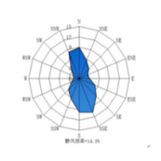
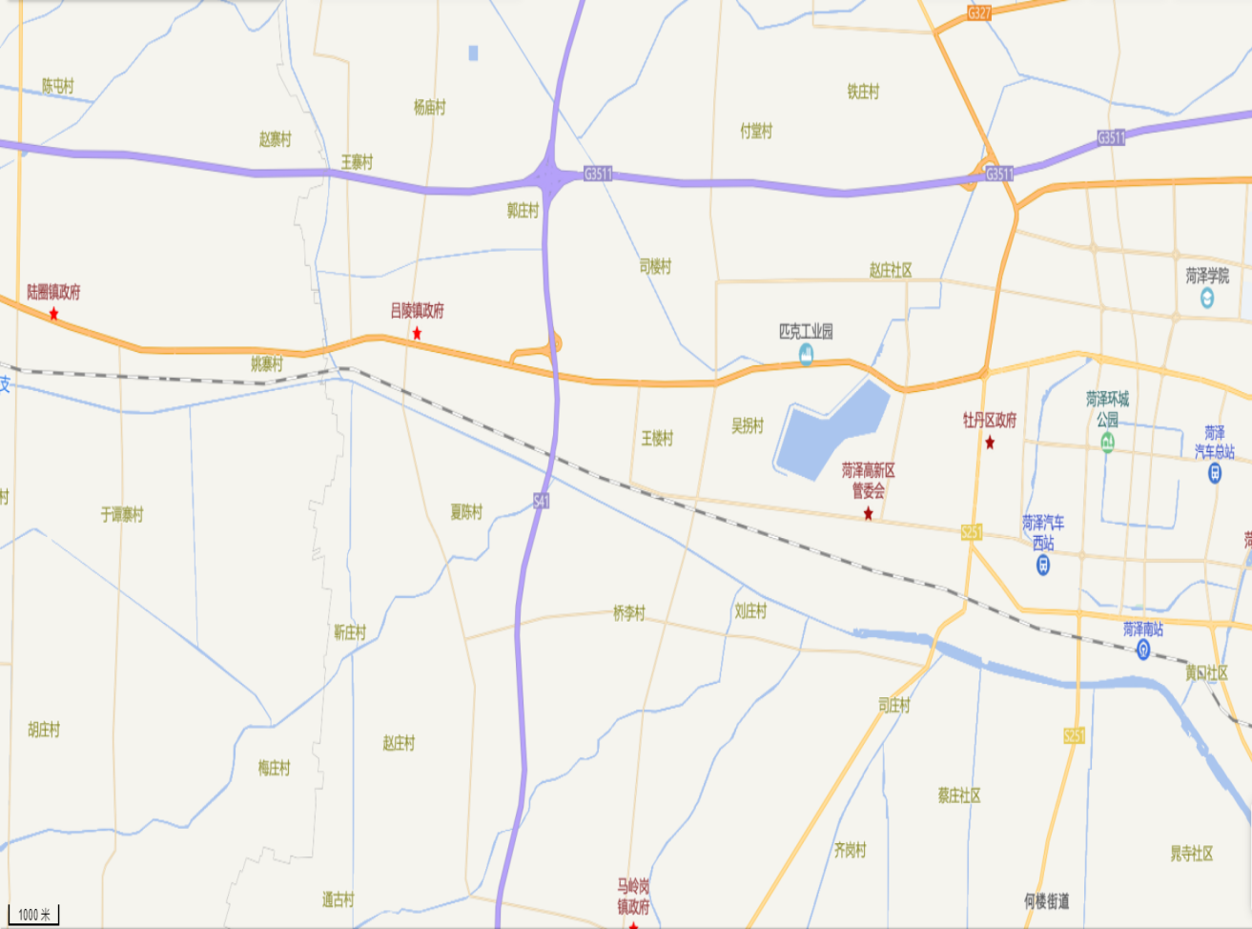
项目所在位置
图3-1 项目地理位置图（1：100000）
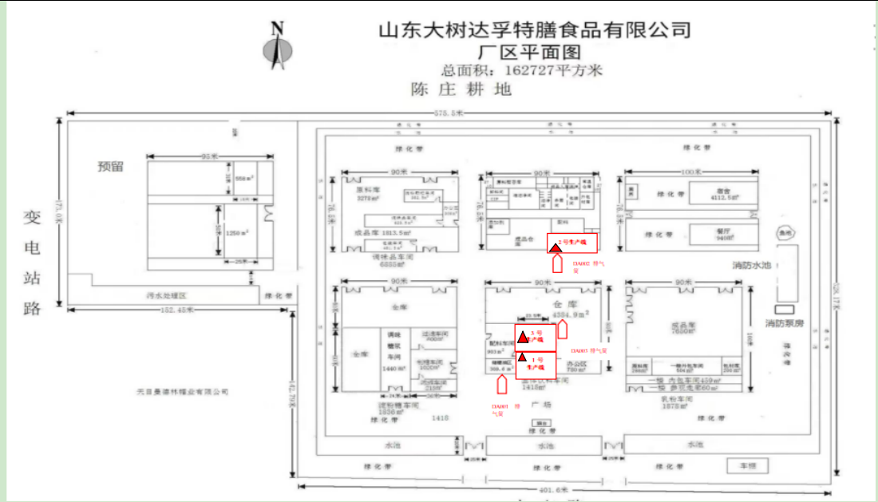
图3-2 厂区平面布置简图（1:1000）
在项目500m范围内，距离项目边界最近的敏感点为项目厂区南侧的别墅区。项目周边敏感目标分布情况见表3-1及图3-3。
表3-1 项目敏感目标一览表
保护目标名称 | 方位 | 距离厂界（m） | 保护目标说明 | 备注
新庄 | NW | 436 | 《环境空气质量标准》（GB3095-2012）及其修改单中二级标准 | 与环评阶段对比敏感目标未发生变化
别墅区 | NW | 395
项目周围地下水 | - | - | 《地下水质量标准》(GB/T14848-2017) Ⅲ类标准
厂界 | - | / | 《声环境质量标准》  （GB3096-2008）2类标准
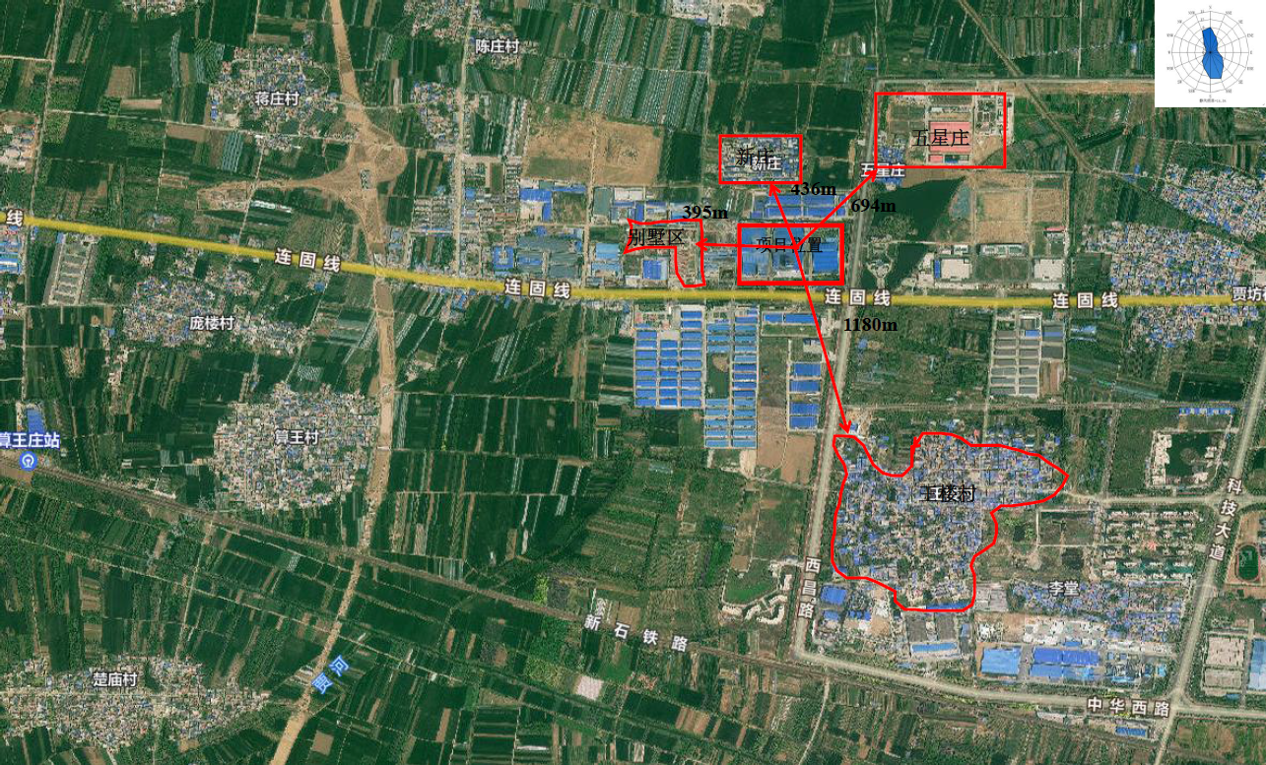
图3-3 项目周边敏感目标图（1:50000）

3.2建设内容
项目名称：山东大树达孚特膳食品有限公司供热方式技改项目
生产规模：项目实际总投资2000万元，建设山东大树达孚特膳食品有限公司供热方式技改项目。
建设地点：菏泽市鲁西新区吕陵镇黄河路东段山东大树达孚特膳食品有限公司内。
劳动定员及工作制度：本次技改项目不新增员工，实行3班制，每班工作8小时，年工作300天。
项目投资：该项目设计总投资2000万元，实际投资2000万元，其中环保投资200万元，占总投资的10%。
该项目主要包括主体工程、公用工程、环保工程等。项目组成见下表。
表3-2.1 项目组成一览表（一期）
类别 | 项目名称 | 环评内容 | 建设内容 | 变化情况
公用工程 | 1号植脂末生产线供热 | 喷雾干燥工序天然气空气直燃加热燃烧器燃烧天然气供热 | 喷雾干燥工序天然气空气直燃加热燃烧器燃烧天然气供热 | 与环评一致
 | 2号植脂末生产线供热 | 喷雾干燥工序天然气空气直燃加热燃烧器燃烧天然气供热 | 喷雾干燥工序天然气空气直燃加热燃烧器燃烧天然气供热 | 与环评一致
 | 3号植脂末生产线供热 | 喷雾干燥工序天然气空气直燃加热燃烧器燃烧天然气供热 | 喷雾干燥工序天然气空气直燃加热燃烧器燃烧天然气供热 | 与环评一致
 | 给排水系统 | 本次供热方式技改不新增员工，不涉及到水量的变化 | 本次供热方式技改不新增员工，不涉及到水量的变化 | 与环评一致
 | 供电系统 | 市政配套电网供电，年用电量35万kw·h | 市政配套电网供电，年用电量35万kw·h | 与环评一致
环保  工程 | 废水 | 天然气空气直燃加热燃烧器燃烧天然气供热不涉及废水 | 天然气空气直燃加热燃烧器燃烧天然气供热不涉及废水 | 与环评一致
 | 废气 | 天然气空气直燃加热燃烧器使用低氮燃烧技术，产生的烟气通过DA001、DA002、DA003排气筒后达标排放。 | 天然气空气直燃加热燃烧器使用低氮燃烧技术，产生的烟气通过DA004、DA005、DA006排气筒后达标排放。 | 排气筒编号变更为DA004、DA005、DA006其余与环评一致
 | 噪声 | 合理布局，采取降噪、隔声等措施。 | 合理布局，采取降噪、隔声等措施。 | 与环评一致
 | 固废 | 燃气空气直燃加热燃烧器燃烧天然气供热无固废产生 | 燃气空气直燃加热燃烧器燃烧天然气供热无固废产生 | 与环评一致

3.3主要产品、原辅材料、及生产设备
该项目产品产量详见下表。
表3-3.1产品产量一览表
序号 | 名称 | 环评量 | 实际量 | 备注
1 | 植脂末 | 8万吨/年 | 8万吨/年 | 同环评一致
该项目原辅材料及产品详见下表。
表3-3.2 项目主要原辅料及能源消耗一览表
序号 | 名称 |  | 环评量 | 实际量 | 备注
产品方案
1 | 糖浆 |  | 52000t/a | 52000t/a | 与环评一致
2 | 油脂 |  | 24000t/a | 24000t/a | 与环评一致
3 | 辅料 | 调味料 | 1t/a | 1t/a | 与环评一致
 |  | 面粉 | 1200t/a | 1200t/a | 与环评一致
 |  | 麦芽糊精 | 400t/a | 400t/a | 与环评一致
 |  | 淀粉 | 1200t/a | 1200t/a | 与环评一致
 |  | 肽蛋白 | 600t/a | 600t/a | 与环评一致
 |  | 淀粉酶 | 599t/a | 599t/a | 与环评一致
4 | 天然气 |  | 441.6万m³/a | 441.6万m³/a | 与环评一致
5 | 电 |  | 35万kw·h | 35万kw·h | 与环评一致
该项目主要生产设备及环保设施详见下表。
表3-3.3 项目主要生产设备及环保设施一览表
序号 | 名称 | 规格/型号 | 环评数量 | 实际数量 | 备注
1 | 天然气空气直燃加热燃烧器 | IL-400 | 1台 | 1台 | 与环评一致
2 | 天然气空气直燃加热燃烧器 | IL-200 | 1台 | 1台 | 与环评一致
3 | 天然气空气直燃加热燃烧器 | IL-320 | 1台 | 1台 | 与环评一致

3.4水源及水平衡
本次技改项目为优化产品质量，降低产品的含水率，对喷雾干燥工序供热方式进行技改，本次技改不新增员工生产用水，不涉及到水量变化。

3.5技改项目生产工艺
化油
乳化
混合剪切
均质
过滤
杀菌
喷雾干燥
流化床冷却、筛分（全密闭）
外购蒸汽
投料：糖浆、盐类、软化水等，外购蒸汽
天然气空气直燃加热燃烧器
N4
G1、N3、S1
G2、G3、N7
N8
N5、S2
G4、N9
植物油（固体）
外购蒸汽
N2
N1
包装、入库
N6
备注：G废气、N噪声、S固废
备注：红线部分为技改内容
图3.5 生产工艺流程图

工艺说明及污染工序：
本次技改项目为了优化升级产品质量，降低产品含水率，使产品含水率由8.0（g/100g）降到5.0（g/100g）以下，根基企业提供的资料和类别同行业生产经验，每降低1.0（g/100g）的含水率需要的热量为588.8大卡，喷雾干燥前物料的含水率为8.0（g/100g），则生产8万吨含水率在5.0（g/100g）以下的植脂末需要的热量至少为3532800万大卡，由于现有条件下使用的蒸汽压力为1.2MPa、温度为150℃满足不了优化升级产品质量所需的热量，现对喷雾干燥工序供热方式进行技改，技改后干燥温度达到220℃，其余工艺流程没有发生变化(详见图2-2现有项目工艺流程图及产污环节)，技改内容为现有项目1号植脂末生产线、2号植脂末生产线、3号植脂末生产线喷雾干燥供热方式由热蒸汽供热技改为天然气空气直燃加热燃烧器燃烧天然气供热，烘干原理为燃烧器燃烧天然气间接加热空气，使热空气与物料进行接触干燥，燃烧器燃烧天然气产生的燃烧废气不直接与物料接触，天然气空气直燃加热燃烧器采用低氮燃烧技术，新增排放的污染物为颗粒物G₃（SO₂、NOx、颗粒物）以及设备噪声，1号植脂末生产线、2号植脂末生产线、3号植脂末生产线产生的天然气燃烧废气分别经DA001、DA002、DA003排气筒达标排放。
本项目生产过程中产生的“三废情况”见表3-5
表3-5三废情况汇总表
环境要素 | 污染物名称 | 污染因子 | 措施 | 备注
大气环境 | 1号植脂末生产线天然气燃烧废气 | 颗粒物、SO₂、NO_{X} | 低氮燃烧器+41mDA001排气筒排放 | /
 | 2号植脂末生产线天然气燃烧废气 | 颗粒物、SO₂、NO_{X} | 低氮燃烧器+38mDA002排气筒排放 | /
 | 3号植脂末生产线天然气燃烧废气 | 颗粒物、SO₂、NO_{X} | 低氮燃烧器+41mDA003排气筒排放 | /
废水 | / | / | / | 本次技改项目不产废水
声环境 | 设备噪声 | 噪声 | 基础减震、厂房隔声 | /
固体废物 | / | / | / | 本次技改项目不产固废

3.6项目变动情况
3.6.1审批意见落实情况
审批意见落实情况一览表见表3.6-1。
表3.6-1 环评审批意见落实情况一览表
序号 | 审批意见内容 | 落实情况
1 | 建设单位：山东大树达孚特膳食品有限公司 | 建设单位名称不变。
2 | 建设地点：菏泽市鲁西新区吕陵镇黄河路东段山东大树达孚特膳食品有限公司内 | 建设地点不变。
3 | 厂区采取“于污分流”原则，设计、建设给排水系统。改项目技改后不新增用水。地下水保护与污染防治按照“源头控制、分区控制、污染监控、应急响应”的原则，按照有关设计规定，对化粪池、危废暂存间等采取严格防渗措施，防治污染地下水和土壤。 | 厂区已采取“于污分流”原则，设计、建设给排水系统。本次改项目技改后不新增用水。地下水保护与污染防治已按照“源头控制、分区控制、污染监控、应急响应”的原则，已按照有关设计规定，对化粪池、危废暂存间等采取严格防渗措施，防治了污染地下水和土壤。
4 | 技改项目废气主要为1号、2号及3号植脂末生产天然气燃烧废气。三条植脂末生产线天然气空气直燃加热燃烧器均安装低氮燃烧器，1号植脂末生产线天然气燃烧废气经41m高排气筒DA001排放；2号植脂末生产线天然气燃烧废气经38m高排气筒DA002排放；3号植脂末生产天然气燃烧废气经41m高排气筒DA003排放。颗粒物、SO₂、NO_{X}排放须满足山东省《区域大气污染物综合排放标准》（DB37/2376-2019）中表1重点控制区限值要求，排放速率须满足《大气污染物综合排放标准》（GB16297-1996）表2中二级标准要求。排气筒上设置规范的永久性监测孔、采样平台和排污口标志。 | 技改项目废气主要为1号、2号及3号植脂末生产天然气燃烧废气。三条植脂末生产线天然气空气直燃加热燃烧器均安装了低氮燃烧器，1号植脂末生产线天然气燃烧废气经41m高排气筒DA004（DA001编号变为DA004）排放；2号植脂末生产线天然气燃烧废气经38m高排气筒DA005（DA002编号变为DA005）排放；3号植脂末生产天然气燃烧废气经41m高排气筒DA006（DA003编号变为DA006）排放。根据验收监测数据颗粒物、SO₂、NO_{X}排放须满足山东省《区域大气污染物综合排放标准》（DB37/2376-2019）中表1重点控制区限值要求，排放速率须满足《大气污染物综合排放标准》（GB16297-1996）表2中二级标准要求。排气筒上设置了规范的永久性监测孔、采样平台和排污口标志。
5 | 固体废物按照“资源化、减量化、无害化”的处置原则，落实各类固体废物的收集、处理。该项目技改不新增固废。 | 固体废物已按照“资源化、减量化、无害化”的处置原则，已落实各类固体废物的收集、处理。该项目技改不新增固废。
6 | 项目运营期采用低噪声设备，采取设备减震、风机安装消音机、合理布局等措施，噪声须满足《工业企业厂界噪声排放标准》（GB12348-2008）2类标准要求。 | 本项目运营期采用了低噪声设备，采取了设备减震、风机安装消音机、合理布局等措施，根据验收监测数据噪声满足《工业企业厂界噪声排放标准》（GB12348-2008）2类标准要求。
7 | 运行期需申请污染物排放总量的项目，须严格执行区域污染物排放总量控制要求，确保各类污染物排放总量控制在核定指标内。需申请排污许可证的项目，投产前须依法取得排污许可。 | 已严格执行区域污染物排放总量控制要求，根据验收监测数据计算排放的污染物总量满足总量控制标准，投产前已申请排污许可变更
9 | 严格落实报告表提出的环境风险防范措施和应急预案要求，落实各类污染物排放、噪声等监测计划。配备必要的应急设备，定期演练，防治污染事故的发生。 | 已严格落实报告表提出的环境风险防范措施和应急预案要求，已落实各类污染物排放、噪声等监测计划。已配备必要的应急设备，定期演练，防治污染事故的发生。
3.6.2变更情况说明
本项目验收期间，对照生态环境部办公厅发布的环办环评函【2020】688号对比如下：
表3.6-2 污染影响类建设项目重大变动清单对照表
序号 | 重大变动清单内容 | 变更情况
1 | 建设项目开发、使用功能发生变化的 | 无变更
2 | 生产、处置或储存能力增大30%以上的 | 无变更
3 | 生产、处置或储存能力增大，导致废水第一类污染物排放量增加的 | 无变更
4 | 位于环境质量不达标区的建设项目生产、处置或储存能力增大，导致响应污染物排放量增加的（细颗粒物不达标区，响应污染物为二氧化硫、氮氧化物、可吸入颗粒物、挥发性有机物；臭氧不达标区，相应污染物为氮氧化物、挥发性有机物；其他大气、水污染物因子不达标区，相应污染物为超标污染因子）；位于达标区的建设项目生产、处置或储存能力增大，导致污染物排放量增加10%及以上的。 | 本项目生产、处置或储存能力未发生变化
5 | 重新选址；在原厂址附近调整（包括总平面布置变化）导致环境防护距离范围变化且新增敏感点的。 | 无变更
6 | 新增产品品种或生产工艺（含主要生产装置、设备及配套设施）、主要原辅料、燃料变化，导致以下情形之一：（1）新增排放污染物种类的（毒性、挥发性降低的除外）；（2）位于环境质量不达标区的建设项目响应污染物排放量增加的；（3）废水第一类污染物排放量增加的；（4）其他污染物排放量增加10%及以上的。 | 无变更
7 | 物料运输、装卸、贮存方式变化，导致大气污染物无组织排放量增加10%及以上的。 | 无变更
8 | 废气、废水污染防治措施变化，导致第6条中所列情形之一（废气无组织排放改为有组织排放、污染防治措施强化或改进的除外）或大气污染物无组织排放量增加10%以上的。 | 无变更
9 | 新增废水主要排放口；废水由间接排放改为直接排放；废水直接排放口位置变化，导致不利环境影响加重的。 | 无变更
10 | 新增废气主要排放口（废气无组织排放改为有组织排放的除外）；主要排放口排气筒高度降低10%及以上的。 | 无变更
11 | 噪声、土壤或地下水污染防治措施变化，导致不利环境影响加重的 | 无变更
12 | 固体废物利用处置方式由委托外单位利用处置改为自行利用处置的（自行利用处置设施单独开展环境影响评价的除外）；固体废物自行处置方式变化，导致不利环境影响加重的。 | 无变更
13 | 事故废水暂存能力或拦截设施变化，导致环境风险防范能力弱化或降低的 | 无变更

4、环境保护设施

4.1污染物治理/处置设施
4.1.1废水
本项目无新增人员，不产生生活污水、生产废水。
4.1.2废气
本项目废气处理措施示意图间图4.1。

41m

塔体自带除尘器
颗粒物、SO₂、NO_{X}
1号植脂末生产线
天然气燃烧废气

DA004排气筒
塔体自带除尘器

2号植脂末生产线
天然气燃烧废气

颗粒物、SO₂、NO_{X}
DA005排气筒
38m

41m

颗粒物、SO₂、NO_{X}
塔体自带除尘器

3号植脂末生产线
天然气燃烧废气

DA006排气筒
图4-1：废气处理示意图

项目现场环保设施见图4-2。
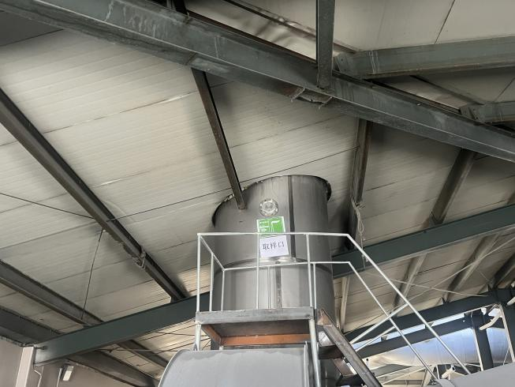 | 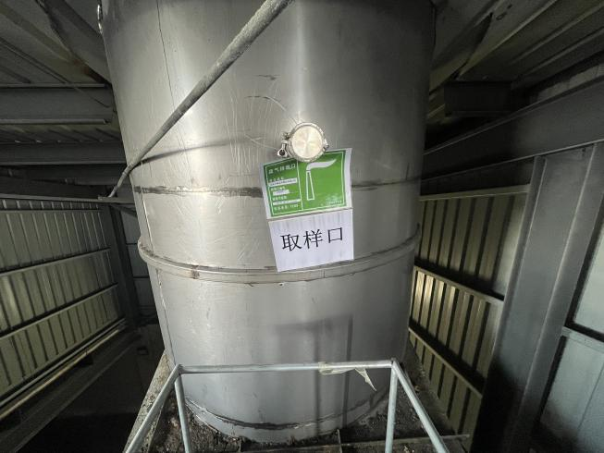
DA004 | DA005
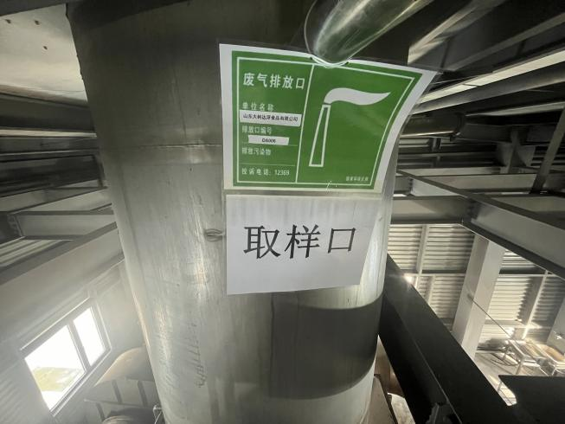 | 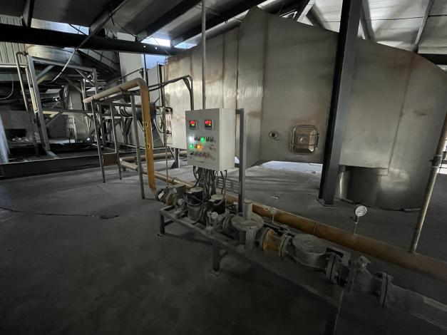
DA006 | 天然气空气直燃加热燃烧器
图4-2 现场环保设施图
4.1.3噪声
该项目主要噪声为生产使用设备运转产生的噪声，设备噪声源强为90dB（A）以下。针对该项目产噪设备的特点采取选用低噪声设备，在合理布局的基础上，对车间生产设备噪声源采取选用高效、低噪声设备，室内安装、基础减震降噪等措施。
4.1.4固（液）体废物
固体废物按照“资源化、减量化、无害化”的处置原则落实各类固体废物的收集、处理。该项目技改后不新增固废。

4.2其他环保设施
4.2.1风险因素分析
根据该项目特点，可能发生风险的因素主要为火灾风险，只要因某个因素，如电路问题、偶尔火星问题以及人为的故意行为或不经意行为都可导设备短路燃烧。
4.2.2风险防范措施
1、加强公司设备管理，加强员工消防技能的培训。
2、设立警示牌，严禁带火种进入车间。
3、厂区设灭火器，消防器材要在保质期内使用，过期应及时更换。
4、车间设安全通道，安全通道要时刻畅通，以保证发生意外时，人员疏通以及消防车辆进出畅通。
4.2.3事故应急措施
1、最早发现者，立即向生产科、办公室报警，并采取一切有效措施，切断事故源。
2、办公室接到报警后，应迅速通知生产车间，要求查明火灾发生的部位(装置)和原因，同时，发出报警电话，通知指挥部成员及消防队和各专业救援队伍，迅速赶往事故现场。
3、指挥部成员，迅速向上级主管部门、政府部门、应急管理部门、劳动环保等机关报告事故情况。
4、生产车间主任迅速查明事故发生位置和原因，凡能通过灭火器等处理的，应向指挥部报告，并提出灭火的具体措施，同时，生产现场应切断电源，消除一切火源。
5、消防队到达事故现场后，首先查明现场有无受伤人员，以最快速度将受伤者脱离现场，严重者尽快送到医院抢救。
6、指挥部成员到达事故现场后，根据事故状态及危害程度，做出相应的应急决定，并命令各应急救援队，立即开展救援工作，如事故扩大时，应请求外界支援。
7、办公室到达事故现场后，会同发生事故的车间主任、班长，在查明火灾部位和范围后，分析能否控制，必要时对现场人员进行撤离。
8、保卫人员达到现场后，担负治安和交通指挥，在事故现场周围设岗，划分禁区，并巡逻检查，如有火种扩散危及公司内、外人员安全时，应迅速组织有关人员协助友邻单位、厂外过往行人，在办事处、市指挥部指挥协调下向安全地带疏散。
9、医疗救护到达现场后与消防人员配合，应立即抢救伤员和中毒人员，并采取相应的急救措施，对伤员进行清洗、包扎，并把伤员送往医院抢救。
10、抢险到达事故现场后，根据指挥部下达的抢修指令迅速进行设备抢修，控制事故扩大。
通过采取上述措施，该项目能尽量避免油类燃烧对空气造成的环境影响，并能有效地降低环境风险发生的概率。
4.2.4环境风险应急预案
对于重大的风险(主要是火灾爆炸造成人员伤亡等)，制定应急响应方案，建立应急反应体系，当事件一旦发生时可迅速加以控制，使危害和损失降低到尽可能低的程度。
作为事故风险防范和应急对策的重要组成部分，应急组织机构应制定应急计划，其基本内容包括应急组织、应急设施、应急通讯、应急监测、应急安全保卫、应急撤离措施、应急救援、应激状态终止 、事故后果评价、应急报告等。根据导则的要求，该项目制定的相关环境保护应急预案内容摘要见下表4-1。
表4-1 环境风险的突发性事故应急预案
序号 | 项目 | 内容及要求
1 | 应急计划区 | 主要危险源为天然气管道、生产车间。
2 | 应急组织结构 | 厂区实施应急组织机构，主要负责人为应急计划、协调第一人，应急人员必须培训上岗熟练工。
3 | 预案分级响应条件 | 根据事故的严重程度制定相应级别的应急预案，以及合适的处理措施。
4 | 报警、通讯方式 | 逐一细化应急状态下各主要负责单位的报警通讯方式、地点、电话号码以及相关配套的交通保障、管制、消防联络方法，涉及相关区域环境保护部门和上级环保部门保持联系，及时通报事故处理情况，以获得区域性支援。
5 | 应急环境监测 | 组织专业队伍负责对事故现场进行侦察监测，对事故性质、参数与后果进行评估，专为指挥部门提供决策依据。
6 | 抢险、救援控制措施 | 严格规定事故多发区、事故现场、邻近区域、控制防火区域设置控制和清除污染措施及相应设备的数量、使用方法、使用人员。
7 | 人员紧急撤离、疏散计划 | 事故现场、工厂邻近区、受事故影响的区域人员及公众对有毒有害物质应急剂量控制规定，制定紧急撤离组织计划和救护，医疗救护与公众健康。
8 | 事故应急救援关闭程序 | 制定相关应急状态终止程序，事故现场、受影响范围内的善后处理、恢复措施，邻近区域解除事故警戒及善后恢复措施。
9 | 事故恢复措施 | 制定有关的环境恢复措施(包括地表水体)，组织专业人员对事故后的环境变化进行监测，对事故应急措施的环境可行性进行后影响评价。
10 | 应急培训计划 | 定期安排有关人员进行培训与演练。
11 | 公众教育和信息 | 对工厂邻近地区展开公众教育、培训和发布有关消息。
根据《建设项目环境风险评价技术导则》(HJ169-2018)、《关于进一步加强环境影响评价管理防范环境风险的通知》(环发[2012]77号)，采取以上事故风险防范措施和应急预案情况下，项目对周围环境的风险影响在可接受的范围之内。
本次评价建议项目建设单位成立安全环保管理小组，做好防火、防电等工作，并切实落实消防设施的配备工作。经上述措施处理后，该项目对周边环境影响可以接受。同时因项目周围无食品、医药等敏感企业，故该项目对周围环境的环境风险影响较小，在可接受范围之内。

4.3环保设施投资及“三同时”落实情况
1、项目投资
该工程实际总投资2000万元，其中环保投资200万元，占总投资的10%。该工程环保设施(措施)及投资估算情况见表4-2。
表4-2 环保投资估算表
序号 | 治理项目 | 治理方案 |  | 投资（万元）
1 | 废气治理 | 1号植脂末生产线天然气燃烧废气 | 低氮燃烧器 | 200
 |  | 2号植脂末生产线天然气燃烧废气 | 低氮燃烧器
 |  | 3号植脂末生产线天然气燃烧废气 | 低氮燃烧器
2 | 合计 |  |  | 200
2、“三同时”落实情况
目前厂区已正常生产，配套环保处理装置均按初步设计情况安装并可以正常运行。各项目环保措施基本落实到位。
表4-3 环保“三同时”验收一览表
类别 | 项目 | 主要设施/设备/措施 | 验收指标 | 验收标准
废气 | 颗粒物、SO₂、NO_{X} | 三条植脂末生产线天然气空气自燃加热燃烧器均安装低氮燃烧器，1号植脂末生产线天然气然后废气经41m高排气筒DA004排放；2号植脂末生产线天然气燃烧废气经38m高排气筒DA005排放；3号植脂末生产线天然气燃烧废气经41m高排气筒DA006排放。 | 颗粒物、SO₂、NO_{X}排放须满足山东省《区域性大气污染物综合排放排放标准》（DB37/2376-2019）中表1中重点控制区限值要求，排放速率满足《大气污染物综合排放标准》（GB16297-1996）表2中二级标准要求。 | 颗粒物、SO₂、NO_{X}排放须满足山东省《区域性大气污染物综合排放排放标准》（DB37/2376-2019）中表1中重点控制区限值要求，排放速率满足《大气污染物综合排放标准》（GB16297-1996）表2中二级标准要求。
废水 | 本次技改不新增废水
噪声 | 设备噪声 | 选用运行噪声低的设备，设备的底座安装减振器，振动设备定期润滑检修，保证正常运行，厂房隔声，再经过距离衰减 | 东、西、北、南厂界  昼间：60dB(A) | 《工业企业厂界环境噪声排放标准》（GB12348-2008）  中2类标准
固废 | 本次技改项目不新增固废

5、建设项目环评报告表的主要结论与建议及审批部门审批决定

5.1建设项目环评报告书表的主要结论与建议
一、结论
1.1项目概况
山东大树达孚特膳食品有限公司位于菏泽市鲁西新区吕陵镇黄河路东段山东大树达孚特膳食品有限公司院内，项目总投资2000万元，环保投资200万元，因产品升级，新增三台天然气空气自燃加热燃烧器为三条植脂末生产线提供热量，原供热方式不在使用。本次技改项目不新增劳动定员，实行3班制，每天8小时工作制度，全年生产300天。
1.2项目相符性分析
根据《产业结构调整指导目录》（2019年本），本项目不属于鼓励类、限制类和淘汰类，属于允许建设项目，符合国家产业政策要求。该项目已在山东省政务服务平台进行了备案，项目代码为：2305-371772-89-02-322711。因此，本项目符合国家及地方产业政策。
1.3环境空气质量现状
项目所在区域环境空气基本能够满足《环境空气质量标准》（GB3095-2012）二级标准要求；根据菏泽市智慧平台发布的数据2023年吕陵镇监测数据。
PM_{2.5}年均值为44µg/m³，PM₁₀年均值为85µg/m³，O₃日最大8小时平均浓度为176µg/m³不能满足《环境空气质量标准》（GB3095-2012）二级标准要求。SO₂年均值为9µg/m³、NO₂年均值31µg/m³、CO24小时平均第95百分位数为1.2mg/m³，可以满足《环境空气质量标准》（GB3095-2012）二级标准，本地区为不达标区。PM_{2.5}、PM₁₀超标原因为评价区地处北方地区、干旱少雨、风沙较大。
本项目为山东大树达孚特膳食品有限公司技改项目，由于生产需求原有管道蒸汽供热不能满足生产需求，先将管道蒸汽供热技改为天然气空气直燃加热燃烧器，空气直燃加热燃烧器安装了低氮燃烧器产生的污染物颗粒物、氮氧化物和二氧化硫达标排放。
针对上述问题，菏泽市将采取加大“散乱污”企业取缔力度、推进冬季清洁采暖、调整能源结构、加强企业管理、强化城市管理、加强运输管理对行政区域内，新污染物进行污染物倍量替代计划等一系列措施，环境空气质量状况能得到一定的改善，使区域内空气环境指标能够满足《环境空气质量标准》（GB3095-2012）二级标准要求。
1.4环境影响分析
1.4.1施工期影响分析
1.4.1.1水环境影响
施工期废水主要包括施工人员的生活污水，生活废水产生量较少，产生的生活废水经化粪池处理后进入厂内污水处理站处理，施工期产生的生活废水对环境影响的较小。
1.4.1.2大气环境影响
施工期的大气污染主要为施工扬尘，以及车辆和施工机械产生的废气。通过对施工场地、道路定期洒水进行洒水抑尘，易产生扬尘的物料及运输车辆进行篷布覆盖，避免大风天气施工等，可大大降低施工扬尘的环境影响；拟建项目施工作业周期短，施工过程中使用的机械较少，施工过程中尽量选用低能耗、低污染的施工机械和车辆，同时加强施工机械和车辆的管理，可大大减少施工机械产生的空气污染。
1.4.1.3噪声环境影响
施工机械及运输车辆等在运行过程中都会产生噪声，主要发生在小型打桩、混凝土搅拌、土方运载等过程中，噪声级约在 70~105dB(A)左右。通过采取合理安排施工时间，禁止在夜间进行高噪声施工作业;合理布局施工场地，避免在同一地点安排大量动力机械设备以免局部声级过高;施工设备的选型上尽量采用低噪声设备并对高噪声设备采取降噪措施:尽量减少人为噪声和运输噪声等措施，可大大减少噪声环境影响。
1.4.1.4固体废物环境影响
项目施工期间固体废物主要来源于施工建筑废弃物和施工人员的生活垃圾。施工剩余废物料，产生量较少，送指定城市建筑垃圾堆放场处理;施工人员生活垃圾要严格管理，集中收集后交环卫部门清理处置等措施，可大大减少固体废物的产生和排放。
1.4.2运营期对环境的影响
1.4.2.1环境空气影响
项目生产过程中，三条植脂末生产线天然气空气直燃加热燃烧器均安装低氮燃烧器，1号植脂末生产线天然气燃烧废气经41m高排气筒DA004排放；2号植脂末生产线天燃气燃烧废气经38m高排气筒DA005排放；3号植脂末生产线天然气燃烧废气经41m高排气筒DA006排放。颗粒物、SO₂、NO_{X}排放需满足山东省《区域性大气污染物综合排放标准》（BD37/2376-2019）中表1重点控制区限值要求（颗粒物10mg/m³、SO₂50mg/m³、NO_{X}100mg/m³），排放速率须满足《大气污染物综合排放标准》（GB16297-1996）表2中二级标准要求（颗粒物41.1kg/h（41m）、35.8kg/h（38m），SO₂26.4kg/h（41m）、23kg/h（38m），NO_{X}7.95kg/h（41m）、6.88kg/h（38m）。
1.4.2.2水环境影响
本项目为技改项目，不新增工艺废水，不新增加劳动定员工，因此无生活污水产生。因此本项目无废水产生。
1.4.2.3声环境影响
本项目噪声主要来源于燃烧机风机、泵等设备运转过程产生的噪声，噪声源强在80~85dB（A）之间，设备设置减震基础、添加隔声装置；加强设备的日常保养和维护，避免在不良状态下运行，合理布局，将燃烧器布置在车间内，风机等高噪声源设备加隔声罩，并布置在远离厂区边界位置，加大噪声的距离衰减，采取以上措施后，噪声可减少30~35dB（A），满足《工业企业厂界环境噪声排放标准》(GB12348-2008)中规定的 2 类标准限值。对外界声环境影响很小。
1.4.2.4固废影响
本项目供热方式由热蒸汽管道技改为天然气空气直燃加热燃烧器项目，不新增加劳动定员工，本次固废不新增新的固废。
综上所述：项目建设符合国家产业政策，项目选址和平面布置合理。本项目针对各种可能影响环境的环节，采取了预防措施，污染物能够实现达标排放。在充分做好本环评提出的防治污染的前提下，并在各项污染治理措施运行良好的状态下，对周围环境的影响可满足环境保护的要求，其环境安全是有保证的。从环境保护的角度分析，山东大树达孚特膳食品有限公司技改项目的建设是合理可行的。
2措施与建议
1、确保废气处理设施正常运行，保证废气稳定达标排放。
2、增强环境保护意识，加强管理，降低能耗、物耗，实行清洁生产。
3、加强环境管理，落实环保措施，并保证其正常运行。

5.2审批部门审批决定
- 该项目为技改项目，项目位于菏泽市鲁西新区吕陵镇黄河路东段山东大树达孚特膳食品有限公司内，项目总投资2000万元，其中环保投资200万元。因产品升级，新增三台天然气空气直燃加热燃烧器为三条植脂末生产线提供热量，原供热方式不再使用。项目已完成备案(2305-371772-89-02-322711)，符合产业政策。经审查，在落实该报告表提出的污染防治措施后，可满足污染物达标排放要求，从环保角度同意项目建设。
二、该项目在设计、建设和运营中，要全面落实环评报告表提出的污染防治措施和本批复要求。
1、厂区采取“雨污分流”原则，设计、建设给排水系统。该项目技改后不新增废水。地下水保护与污染防治按照“源头控制、分区防治、污染监控、应急响应”的原则，按照有关设计规范和技术规定，对化粪池、危废暂存间等采取严格防渗措施，防止污染地下水和土壤。
2、技改项目废气主要为1号、2号及3号植脂末生产线天然气燃烧废气。
三条植脂末生产线天然气空气直燃加热燃烧器均安装低氮燃烧器，1号植脂末生产线天然气燃烧废气经41m高排气筒DA001排放；2号植脂末生产线天然气燃烧废气经38m高排气筒DA002排放；3号植脂末生产线天然气燃烧废气经41m高排气筒DA003排放。颗粒物、SO₂、NOx排放须满足山东省《区域性大气污染物综合排放标准》(DB37/2376-2019)中表1中重点控制区限值要求，排放速率须满足《大气污染物综合排放标准》(GB16297-1996)表2中二级标准要求。排气筒上设置规范的永久性测试孔、采样平台和排污口标志。
3、固体废物按照“资源化、减量化、无害化”的处置原则，落实各类固体废物的收集、处理。该项目技改后不新增固废。
4、项目运营期采用低噪声设备，采取设备减震、风机安装消音机、合理布局等措施，噪声须满足《工业企业厂界环境噪声排放标准》(GB12348-2008)2类标准要求。
5、报告表须按照《环境影响评价技术导则大气环境》(HJ2.2-2018)、《环境空气质量标准》(GB3095-2012)相关标准要求设置大气环境防护距离。
6、运行期需申请污染物排放总量的项目，须严格执行区域污染物排放总量控制要求，确保各类污染物排放总量控制在核定指标内。需申请排污许可证的项目，投产前须依法取得排污许可。
7、严格落实报告表提出的环境风险防范措施和应急预案要求落实各类污染物排放、噪声等监测计划。配备必要的应急设备，并定期演练，防止污染事故发生。
三、请菏泽市生态环境局高新区分局做好项目施工期和运营期环境保护措施落实情况的监督检查。
四、你单位须对环保设施和项目开展安全风险辨识管理，健全内部管理责任制度，严格依据标准规范建设环保设施和项目。
五、在工程施工和运营过程中，应建立畅通的公众参与平台，及时解决公众提出的环境问题，满足公众合理的环境保护要求，并主动接受社会监督。
六、你单位必须严格执行配套建设的环境保护设施与主体工程同时设计、同时施工、同时投入使用的“三同时”制度。项目竣工后，你单位须按程序申领排污许可证及进行竣工环境保护验收，经验收合格方可投产
七、严格执行生态环境部办公厅《关于印发污染影响类建设项目重大变动清单(试行)的通知》(环办环评函[2020]688号)规定，若该建设项目发生清单中所列重大变动的，应按照法律法规的规定，重新报批环评文件。该项目自批准之日起超过五年开工建设的，须重新向我局报批环境影响评价文件。国家和省、市有新规定的，从其规定。
八、你单位自收到本批复10日内，将批准后的环境影响报告表及本批复送至菏泽市生态环境局高新区分局，并按规定接受生态环境部门的监督检查。

6、验收执行标准
受山东大树达孚特膳食品有限公司委托，根据《关于山东大树达孚特膳食品有限公司供热方式技改项目环境影响报告表的批复》（定环审【2017】112号）的要求，山东汇成检测科技有限公司分别对该项目废气和厂界噪声进行现场监测，项目处于正常运行状态，环保设施运行正常。具体见表6-1。
表6-1 监测项目执行标准及限值
序号 | 监测类别 | 监测项目 | 执行标准 | 标准限值
1 | 有组织废气 | 颗粒物、SO2、NOX | 山东省《区域性大气无污染物综合排放排放标准》（DB37/2376-2019）中表1重点控制区限值要求，排放速率须满足《大气污染物综合排放标准》（GB16297-1996）表2中二级标准要求 | 颗粒物10mg/m³、41.1kg/h（41m）、35.8kg/h（38m），SO₂50mg/m³、26.4kg/h（41m）、23kg/h（38m），NOx100mg/m³、7.95kg/h（41m）、6.88kg/h（38m）
2 | 厂界噪声 | LAeq | 《工业企业厂界环境噪声排放标准》2级标准 | 昼间：60dB  夜间：50dB

7、验收监测内容

7.1 环境保护设施调试效果
为核查该工程主要污染源和污染物及环保设施运转情况，确定本次验收主要监测内容为厂界噪声、有组织废气、无组织废气。
7.1.1废气
7.1.1.1有组织排放
1、监测点位
监测点位：根据项目生产情况及环保设施设置情况，在废气排气筒处设置监测点位。
2、监测方法/依据、监测仪器
表7-1.1 监测项目方法一览表
序号 | 检测项目 | 标准代号 | 标准名称 | 检出限
检测项目 |  | 有组织废气
1 | 颗粒物 | HJ 836-2017 | 固定污染源废气 低浓度颗粒物的测定 重量法 | 1.0 mg/m³
2 | 氮氧化物 | HJ 693-2014 | 固定污染源废气 氮氧化物的测定 定电位电解法 | 3 mg/m³
3 | 二氧化硫 | HJ57-2017 | 固定污染源废气 二氧化硫的测定 定电位电解法 | 3 mg/m³
表7-1.2 监测项目设备一览表
设备名称 | 设备型号 | 设备编号 | 仪器溯源有效期
电子天平（十万分之一） | PX125DZH | SDHC-YQ001-2022 | 2024.06.13
低浓度称量恒温恒湿设备 | HW-5500 | SDHC-YQ012-2022 | 2024.06.13
大流量烟尘（气）测试仪 | YQ3000-D | SDHC-YQ056-2022 | 2024.05.12
大流量烟尘（气）测试仪 | YQ3000-D | SDHC-YQ055-2022 | 2024.05.12
便携式风向风速仪 | PLC-16025 | SDHC-YQ099-2022 | 2024.12.16
声级校准器 | AWA6022A | SDHC-YQ098-2022 | 2024.12.16
多功能声级计 | AWA5688 | SDHC-YQ100-2022 | 2024.12.16
3、监测时间与频次
2024年03月08日~03月09 日连续监测2天，每天昼间各监测3次
7.1.2噪声监测
1、监测点位
在项目区厂界最大噪声处各布设4个厂界噪声监测点位。
2、监测技术规范及使用仪器
监测技术规范及使用仪器见表7-4。
表7-1.2 监测项目方法及仪器一览表
类别 | 项目名称 | 分析方法 | 方法依据 | 仪器设备、型号及编号 | 检出限
噪声 | Leq（A） | —— | GB 12348-2008 | 声校准器HS6020  SSYQ-02-124  多功能声级计AWA5688  SSYQ-02-125 | ——
3、监测时间与频次
噪声2024年03月08日~03月09日连续监测2天，每天昼监测4次。

7.2环境质量监测
该项目所在位置周边无自然保护区、风景名胜等其他环境敏感点，生态环境不敏感。根据该项目环境影响评价报告表中结论，项目在严格落实评价中提出的各项有关环保措施，并确保各种治理设施正常运转的前提下，项目对周围环境质量的影响不大。

8、质量保证及质量控制

8.1监测分析方法及监测仪器
1、声级计在测试前后用标准发生源进行校准，测量前后仪器的灵敏度相差不大于0.5dB。测量在无雨、无雪天气条件下进行，风速5m/s以上停止测量；测量时传声器加风罩。
2、被测排放物的浓度在仪器量程的有效范围内。

8.2人员资质
参加验收监测采样和测试的人员，按国家有关规定均持证上岗，所有监测设备均经过计量部门的检定并在检定有效周期内。

8.3水质监测分析过程中的质量保证和质量控制
该项目未做水质监测。

8.4气体监测分析过程中的质量保证和质量控制
1、质控依据：
《固定污染源监测质量保证与质量控制技术规范》HJ/T 373-2007；
《固定源废气监测技术规范》HJ/T 397-2007；
《大气污染物无组织排放监测技术导则》 HJ/T 55-2000。
2、质控措施：
（1）尽量避免被测排放物中共存污染物对分析的交叉干扰。
（2）被测排放物的浓度在仪器量程的有效范围（即30%-70%之间）
（3）颗粒物采样器在进入现场前应对采样器计、流速计等进行校核。气体监测仪器在测试前按监测因子分别用标准气体和流量计对其进行校核，在测试是应保证采样流量的准确。
（4）监测、计量设备强检合格；人员持证上岗；

8.5噪声监测分析过程中的质量保证和质量控制
1、质控依据：《环境噪声监测技术规范噪声测量值修正》HJ706-2014；
2、质控措施：
（1）声级计在测试前后用标准发声源进行校准，测试前后仪器的灵敏度相差不大于0.5dB，若大于0.5dB测试数据无效。噪声仪测量前校准值93.8dB，测量后校准值93.8dB。
（2）本次监测期间无雨雪、无雷电，且风速小于5m/s；
（3）监测、计量设备强检合格；人员持证上岗。

8.6固体废物监测分析过程中的质量保证和质量控制
该项目未做固废监测。

9、验收监测结果

9.1生产工况
监测时间为2024年03月08日~03月09日。监测期间，项目各生产设施开启运行，该项目年生产300天，项目环评设计年生产8万吨脂末，本次验收范围为3条植脂末生产线喷雾干燥工序天然气空气自燃加热燃烧器以及配套的环保设备。监测期间加工厂生产负荷达到设计生产负荷的100%，工况稳定且环保设施运行正常，满足验收应在工况稳定、生产负荷达到设计生产能力的75%以上的情况下进行的要求，监测数据具有代表性。
表 9-1 生产工况
产品种类 | 监测日期 | 设计生产规模 | 实际生产规模 | 生产负荷
植脂末 | 2024.03.08-2024.03.09 | 266.7t/d | 266.7t/d | 100%

9.2环保设施调试运行效果
9.2.1污染物达标排放监测结果
9.2.1.1废水
该项目未做水质监测。本项目无生产废水、生活污水产生。
9.2.1.2废气
1、有组织排放
有组织废气监测结果见表9-1。
表9-1 有组织废气监测结果汇总
采样日期 | 2024.03.08
检测点位 | DA004排气筒出口 |  |  | DA005排气筒出口 |  |  | DA006排气筒出口
排气筒高度/内径（m） | 48/1.5 |  |  | 48/2.0 |  |  | 35/1.3
采样频次 | 第一次 | 第二次 | 第三次 | 第一次 | 第二次 | 第三次 | 第一次 | 第二次 | 第三次
标干流量（Nm³/h） | 36205 | 37073 | 37472 | 119335 | 119574 | 114980 | 51613 | 49093 | 51476
烟气温度（℃） | 88 | 88 | 89 | 79 | 81 | 80 | 53 | 54 | 55
含氧量（%） | 20.3 | 20.4 | 20.1 | 20.3 | 20.3 | 20.5 | 20.9 | 20.4 | 20.2
含湿量（%） | 4.60 | 4.74 | 4.85 | 4.75 | 4.62 | 4.83 | 6.18 | 5.96 | 6.23
颗粒物样品编号 | HC24030801-1004 | HC24030801-1005 | HC24030801-1006 | HC24030801-1007 | HC24030801-1008 | HC24030801-1009 | HC24030801-1001 | HC24030801-1002 | HC24030801-1003
颗粒物检测结果（mg/m³） | 1.4 | 1.7 | 1.2 | 2.1 | 2.0 | 2.1 | 1.5 | 1.1 | 1.3
颗粒物排放速率（kg/h） | 0.051 | 0.063 | 0.045 | 0.25 | 0.24 | 0.24 | 0.077 | 0.054 | 0.067
SO₂排放浓度（mg/m³） | 6 | 4 | 3 | 3 | 3 | ND | ND | ND | ND
SO₂排放速率（kg/h） | 0.22 | 0.15 | 0.11 | 0.36 | 0.36 | 0.17 | 0.077 | 0.074 | 0.077
NOx排放浓度（mg/m³） | 9 | 5 | 4 | 5 | 4 | 4 | 6 | 5 | 6
NOx排放速率（kg/h） | 0.33 | 0.19 | 0.15 | 0.60 | 0.48 | 0.46 | 0.31 | 0.25 | 0.31
备注：“ND”表示未检出；未检出样品排放速率以检出限一半参与计算。

采样日期 | 2024.03.09
检测点位 | DA004排气筒出口 |  |  | DA005排气筒出口 |  |  | DA006排气筒出口
排气筒高度/内径（m） | 48/1.5 |  |  | 48/2.0 |  |  | 35/1.3
采样频次 | 第一次 | 第二次 | 第三次 | 第一次 | 第二次 | 第三次 | 第一次 | 第二次 | 第三次
标干流量（Nm³/h） | 37351 | 38020 | 36999 | 121521 | 118458 | 120956 | 53505 | 53250 | 52692
烟气温度（℃） | 90 | 89 | 90 | 78 | 80 | 75 | 52 | 52 | 52
含氧量（%） | 20.5 | 20.3 | 20.1 | 20.1 | 20.3 | 20.5 | 20.5 | 20.3 | 20.5
含湿量（%） | 4.69 | 4.70 | 4.76 | 4.63 | 4.71 | 4.54 | 6.12 | 6.02 | 6.27
颗粒物样品编号 | HC24030801-2004 | HC24030801-2005 | HC24030801-2006 | HC24030801-2007 | HC24030801-2008 | HC24030801-2009 | HC24030801-2001 | HC24030801-2002 | HC24030801-2003
颗粒物检测结果（mg/m³） | 1.6 | 1.1 | 1.4 | 2.3 | 2.0 | 2.2 | 1.3 | 1.0 | 1.2
颗粒物排放速率（kg/h） | 0.060 | 0.042 | 0.052 | 0.28 | 0.24 | 0.27 | 0.070 | 0.053 | 0.063
SO₂排放浓度（mg/m³） | 4 | ND | 4 | ND | ND | 3 | 3 | ND | 3
SO₂排放速率（kg/h） | 0.15 | 0.057 | 0.15 | 0.18 | 0.18 | 0.36 | 0.16 | 0.080 | 0.16
NOx排放浓度（mg/m³） | 7 | 6 | 4 | 5 | 5 | 4 | 7 | 5 | 7
NOx排放速率（kg/h） | 0.26 | 0.23 | 0.15 | 0.61 | 0.59 | 0.48 | 0.37 | 0.27 | 0.37
备注：“ND”表示未检出；未检出样品排放速率以检出限一半参与计算。
由表9-1可知，验收监测期间，排气筒DA004、DA005、DA006废气有组织污染物颗粒物最大排放浓度为2.3mg/m³，最大排放速率为0.7kg/h；二氧化硫最大排放浓度为6mg/m³，最大排放速率为0.36kg/h；氮氧化物最大排放浓度为9mg/m³，最大排放速率为0.6kg/h满足山东省《区域性大气污染物综合排放标准》(DB37/2376-2019)以及《大气污染物综合排放标准》（GB16297-1996）标准要求。
9.2.1.3厂界噪声
该项目的厂界噪声监测数据见表9-3：
表9-3 噪声监测结果
监测日期 | 昼间气象参数 | 夜间气象参数 | 监测点位 | 昼间监测时间 | 昼间监测结果dB(A) | 夜间监测时间 | 夜间监测结果dB(A)
2024.03.08 | 晴，平均风1.4m/s | 晴，平均风1.1m/s | 东厂界 | 13:03 | 56.2 | 23:13 | 46.6
 |  |  | 南厂界 | 13:22 | 57.9 | 22:30 | 49.2
 |  |  | 西厂界 | 13:40 | 55.0 | 22:44 | 47.0
 |  |  | 北厂界 | 12:47 | 45.7 | 22:59 | 43.7
2024.03.09 | 晴，平均风2.6m/s | 晴，平均风2.1m/s | 东厂界 | 14:47 | 57.4 | 22:53 | 46.1
 |  |  | 南厂界 | 08:41 | 58.4 | 22:09 | 49.4
 |  |  | 西厂界 | 14:16 | 52.4 | 22:23 | 45.9
 |  |  | 北厂界 | 14:31 | 48.7 | 22:37 | 45.9
根据现场监测期间监测结果：厂界4个噪声监测点，昼间噪声值范围为45.7～58.4dB(A)，夜间噪声值范围为43.7～49.4dB(A)，检测结果满足《工业企业厂界环境噪声排放标准》(GB12348-2008)中2类标准限值要求。
9.2.1.4固（液）体废物
本项目不产生固废。
9.2.2环保设施去除效率监测结果
9.2.2.1废水治理设施
该项目未做水质监测。本项目无生产废水、生活污水产生。
9.2.2.2废气治理设施
根据监测结果可知：排气筒DA004、DA005、DA006废气有组织污染物颗粒物最大排放浓度为2.1mg/m³，最大排放速率为0.25kg/h；二氧化硫最大排放浓度为6mg/m³，最大排放速率为0.36kg/h；氮氧化物最大排放浓度为9mg/m³，最大排放速率为0.6kg/h满足山东省《区域性大气污染物综合排放标准》(DB37/2376-2019)以及《大气污染物综合排放标准》（GB16297-1996）标准要求。
9.2.2.3厂界噪声治理设施
该项目的噪声源治理采取集中布置、基础减振、建筑物隔音和加强管理等措施，这些降噪措施在技术上是成熟的，在经济上是合理的。
9.2.2.4固体废物治理设施
该项目不涉及固（液）体废物监测项目。本项目不产生固废。

9.3工程建设对环境的影响
在各项环保措施落实的情况下，该项目外排污染物能够达到相应标准的要求，对周围环境影响很小。

10、验收监测结论

10.1环境保护设施调试效果
该项目按照国家建设项目环境保护法律法规办理了环评手续，环评及批复中提出的污染防治措施和各项要求基本落实到位，验收监测期间各项环保设施运行稳定正常。本次对山东大树达孚特膳食品有限公司供热方式技改项目验收结论如下：
10.1.1有组织废气
由监测结果表明，排气筒DA004、DA005、DA006废气有组织污染物颗粒物最大排放浓度为2.1mg/m³，最大排放速率为0.25kg/h；二氧化硫最大排放浓度为6mg/m³，最大排放速率为0.36kg/h；氮氧化物最大排放浓度为9mg/m³，最大排放速率为0.6kg/h满足山东省《区域性大气污染物综合排放标准》(DB37/2376-2019)以及《大气污染物综合排放标准》（GB16297-1996）标准要求。
10.1.2噪声
根据现场监测期间监测结果：厂界4个噪声监测点，昼间噪声值范围为45.7～58.4dB(A)，夜间噪声值范围为43.7～49.4dB(A)，检测结果满足《工业企业厂界环境噪声排放标准》(GB12348-2008)中2类标准限值要求。

10.2建议
1、保护环境，人人有责，加强环境管理，提高职工环保意识，加强职工环保教育，制定各项环保规章制度，将环境管理纳入到日常生产中，最大限度减少资源浪费和环境污染。
2、加强厂区周边绿化建设，扩大厂区绿化面积。
3、加强厂区内风险防范设施的日常保养及维护，确保风险防范设施无故障。
4、做好对噪声污染的防治措施，在设备选型时应优先选用高效、低噪的设备。对于高噪声的设备设置专门的消声、隔音罩，并加强维护管理。
5、加强环保设施的维护与环境保护治理，确保项目运行期间保设施的正常运行，降低对周围环境造成的影响。
6、做好环境应急预案的培训与演练，定期检查、维护消防设备与应急物资，提高环境事故应急响应能力。
7、建立固废管理台帐，做好固废处理记录

11、建设项目竣工环境保护 “ 三同时 ”验收登记表
填表单位(盖章)： 填表人(签字)： 项目经办人(签字)：
建设项目 | 项目名称 |  | 山东大树达孚特膳食品有限公司供热方式技改项目 |  |  |  |  |  |  | 项目代码 |  | 2305-371772-89-02-322711 | 建设地点 |  | 菏泽市鲁西新区吕陵镇黄河路山东大树达孚特膳食品有限公司内
 | 行业类别(分类管理名录) |  | D4430热力生产与供应 |  |  |  |  |  |  | 建设性质 |  | □新建改扩建☑技术改造 |  |  | 项目厂区中心经度/纬度 |  |  | 东经115°356′38.400″  北纬35.°15′43.199″
 | 设计生产能力 |  | 年生产8万吨植脂末 |  |  |  |  |  |  | 实际生产能力 |  | 年生产8万吨植脂末 | 环评单位 |  | 山东国润环境科技有限公司
 | 环评文件审批机关 |  | 菏泽鲁西新区行政审批服务局 |  |  |  |  |  |  | 审批文号 |  | 菏新行审环【2023】20号 | 环评文件类型 |  | 环境影响报告表
 | 开工日期 |  | 2023年09月 |  |  |  |  |  |  | 竣工日期 |  | 2023年12月 | 排污许可证申领时间 |  | 2020.04.08
 | 环保设施设计单位 |  | / |  |  |  |  |  |  | 环保设施施工单位 |  | / | 91371700MA3CM82H7Q001X
 | 验收单位 |  | 山东大树达孚特膳食品有限公司 |  |  |  |  |  |  | 环保设施监测单位 |  | 山东汇成检测科技有限公司 | 验收监测时工况 |  | 100%
 | 投资总概算(万元) |  | 2000 |  |  |  |  |  |  | 环保投资总概算(万元) |  | 200 | 所占比例(%) |  | 10%
 | 实际总投资(万元) |  | 2000 |  |  |  |  |  |  | 实际环保投资(万元) |  | 200 | 所占比例(%) |  | 10%
 | 废水治理(万元) |  | 0.00 | 废气治理(万元) |  | 200.0 | 噪声治理(万元) |  | 0.00 | 固体废物治理(万元) |  | 0.00 | 绿化及生态(万元) |  | / |  | 其他(万元) |  | 0
 | 新增废水处理设施能力 |  |  |  |  |  |  |  |  | 新增废气处理设施能力 |  |  | 年平均工作时 |  | 7200
运营单位 |  |  | 山东大树达孚特膳食品有限公司 |  |  |  | 运营单位统一社会信用代码(或组织机构代码) |  |  |  |  | 91371700MA3CM82H7Q | 验收时间 |  | 2024
污染物排放达标与总量控制(工业建设项目详填) |  | 污染物 | 原有排放量(1) | 本期工程实际排放浓度(2) | 本期工程允许排放浓度(3) |  | 本期工程产生量(4) | 本期工程自身削减量(5) |  | 本期工程实际排放量(6) | 本期工程核定排放(7) | 本期工程“以新带老”削减量(8) | 全厂实际排放量(9) | 全厂核定排放总量(10) |  | 区域平衡替代削减量(11) |  | 排放增减量(12)
 |  | 废水
 |  | 化学需氧量
 |  | 氨氮
 |  | 石油类
 |  | 废气
 |  | 二氧化硫
 |  | 烟尘
 |  | 工业粉尘
 |  | 氮氧化物
 |  | 工业固体废物
 |  | VOCs
注： |  | 1、排放增减量：(+)表示增加、(—)表示减少；2、(12)=(6)—(8)—(11)、(9)=(4)—(5)—(8)-(11)+(1)；3、计量单位：废水排放量——万吨/年；废气排放量——万标立方米/年；工业固体废物排放量——万吨/年；水污染排放浓度——毫克/升；

附件1：营业执照

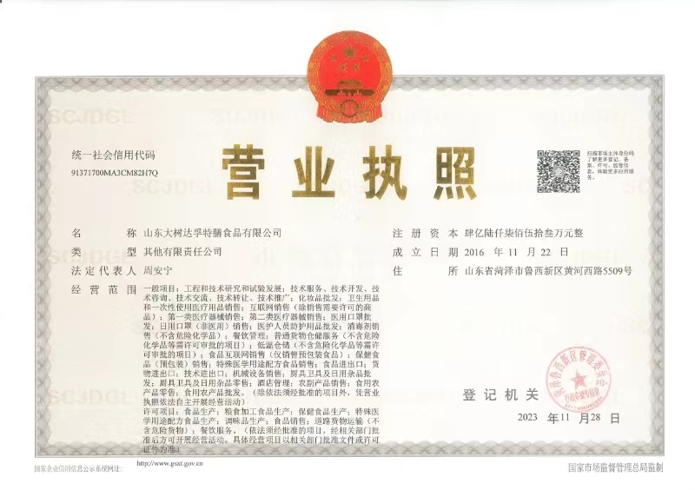

附件2：环评批复

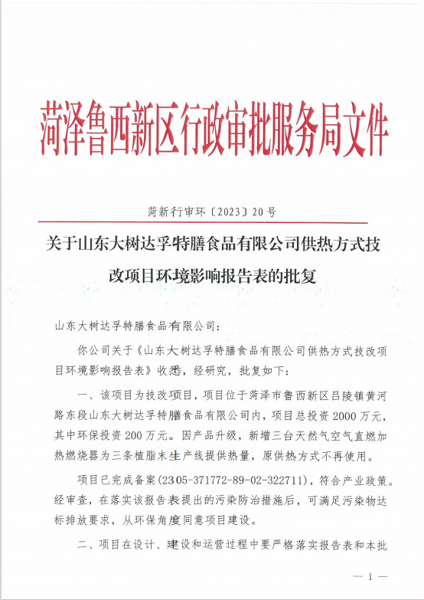
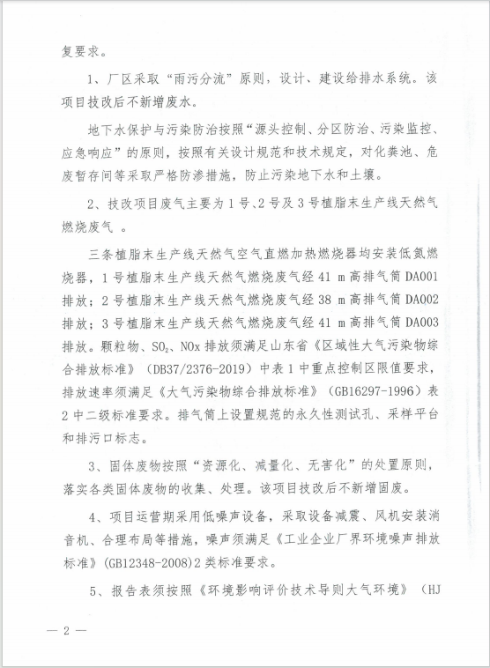

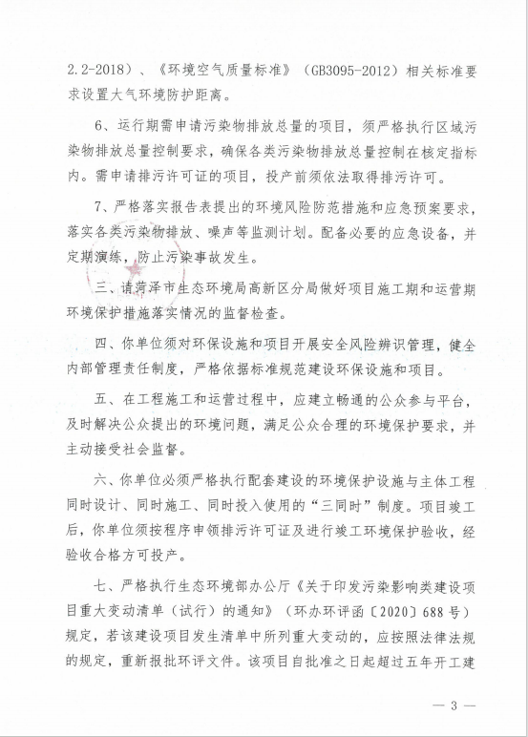
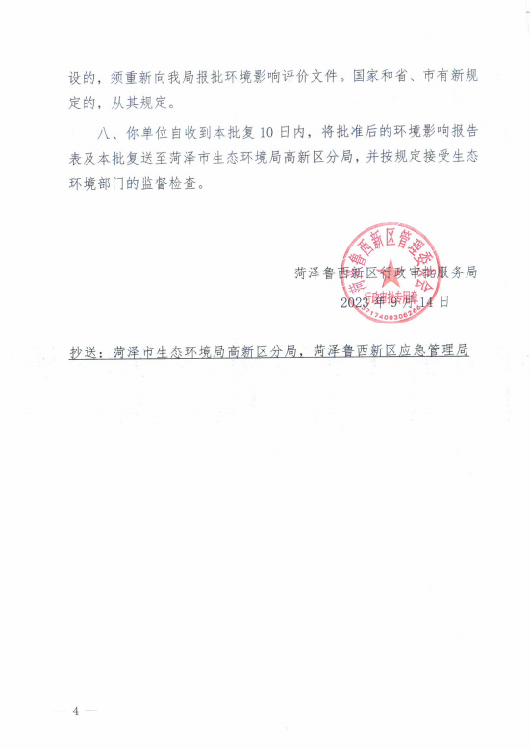

附件3：排污许可证

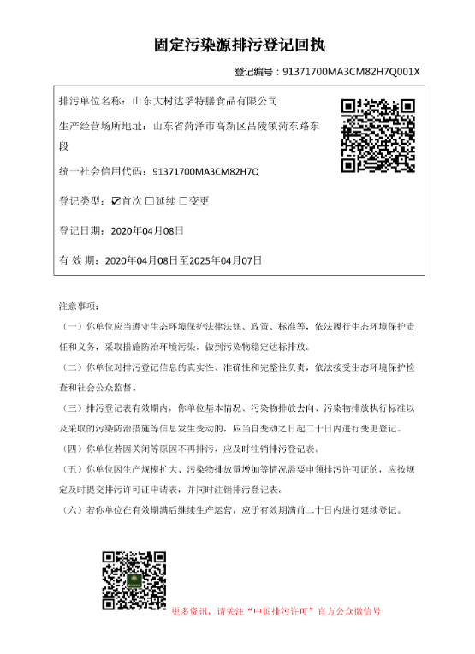

附件4：监测报告

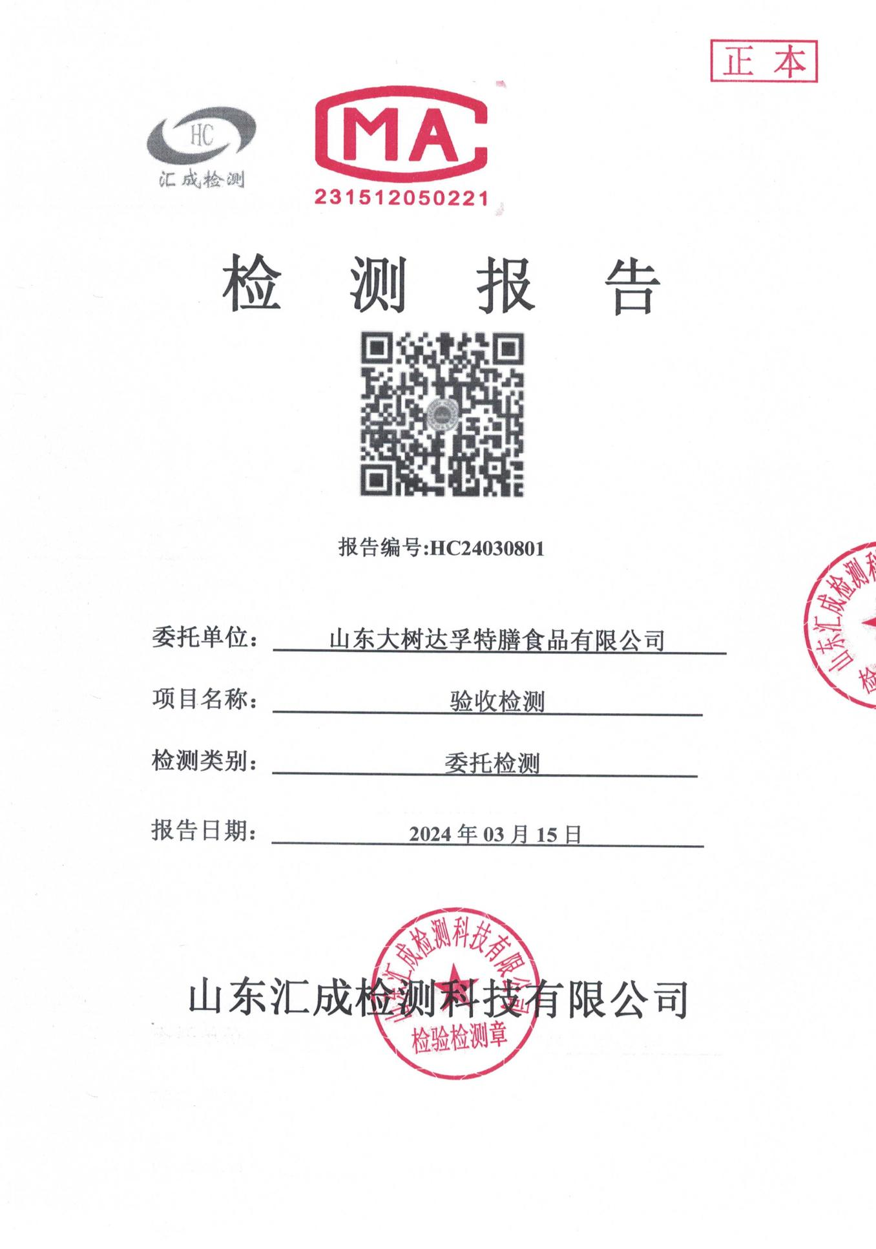
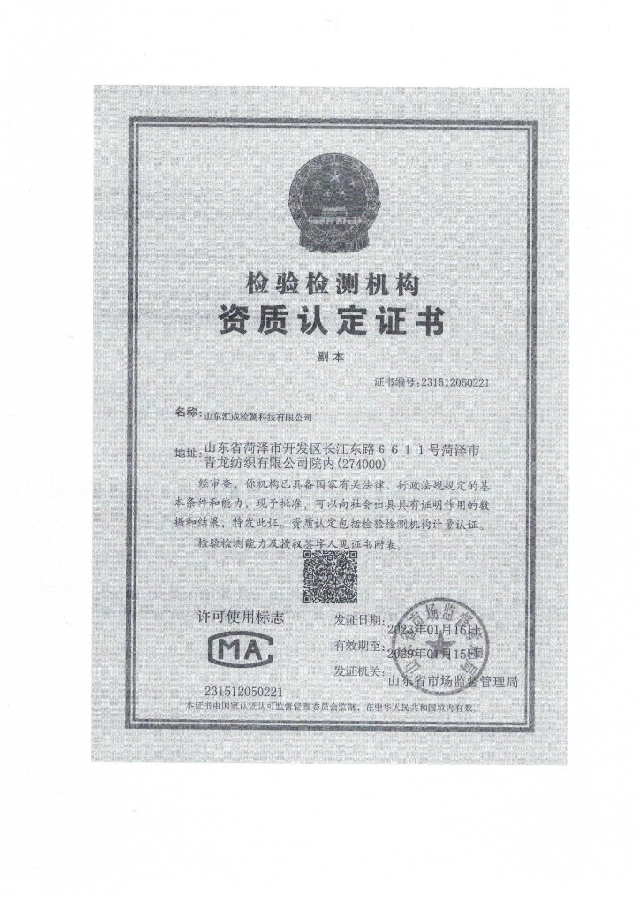
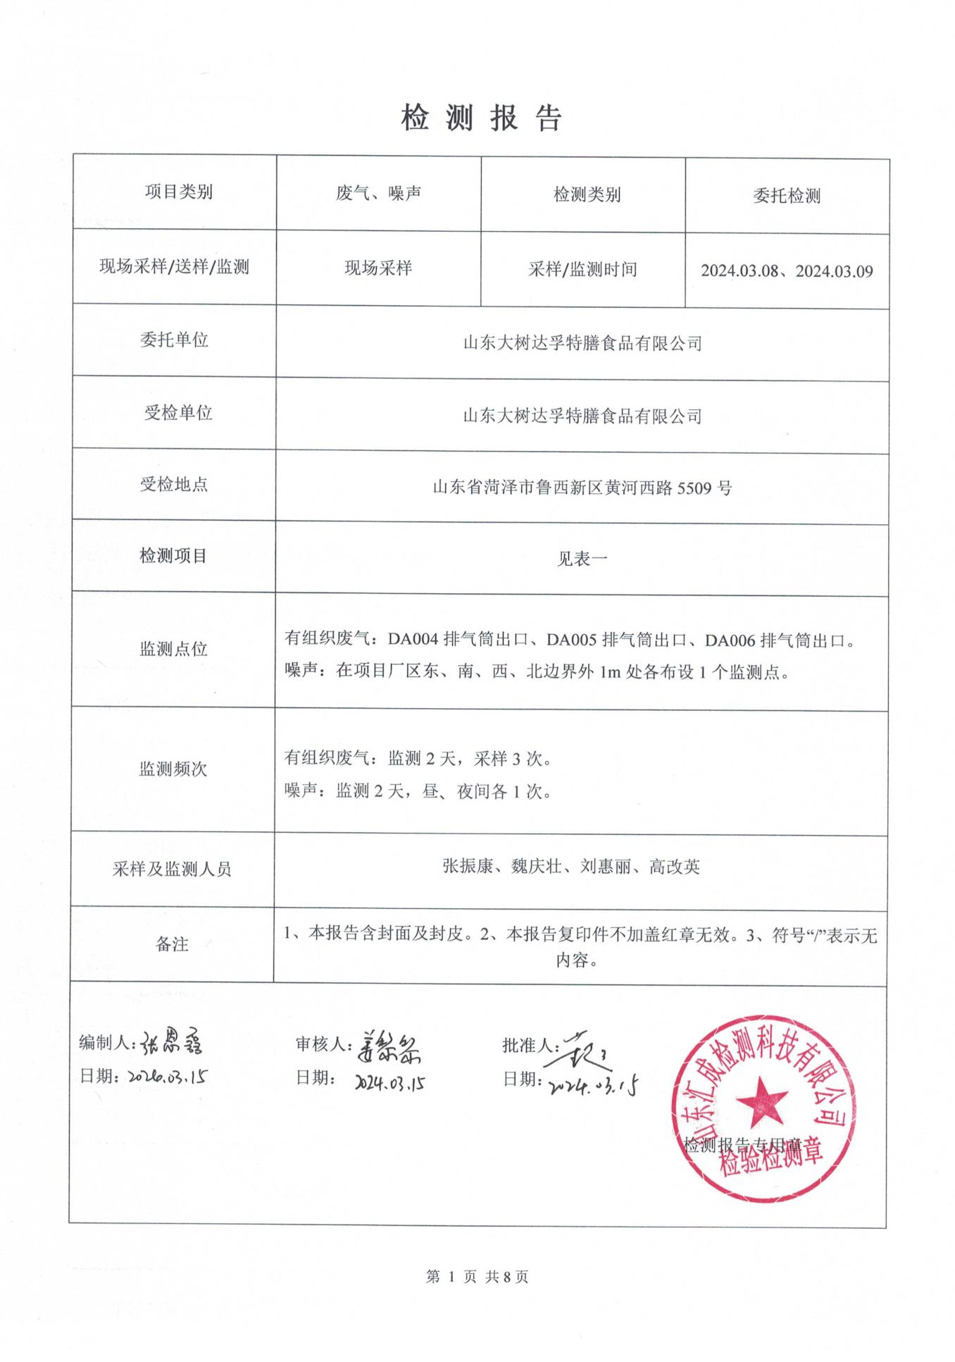
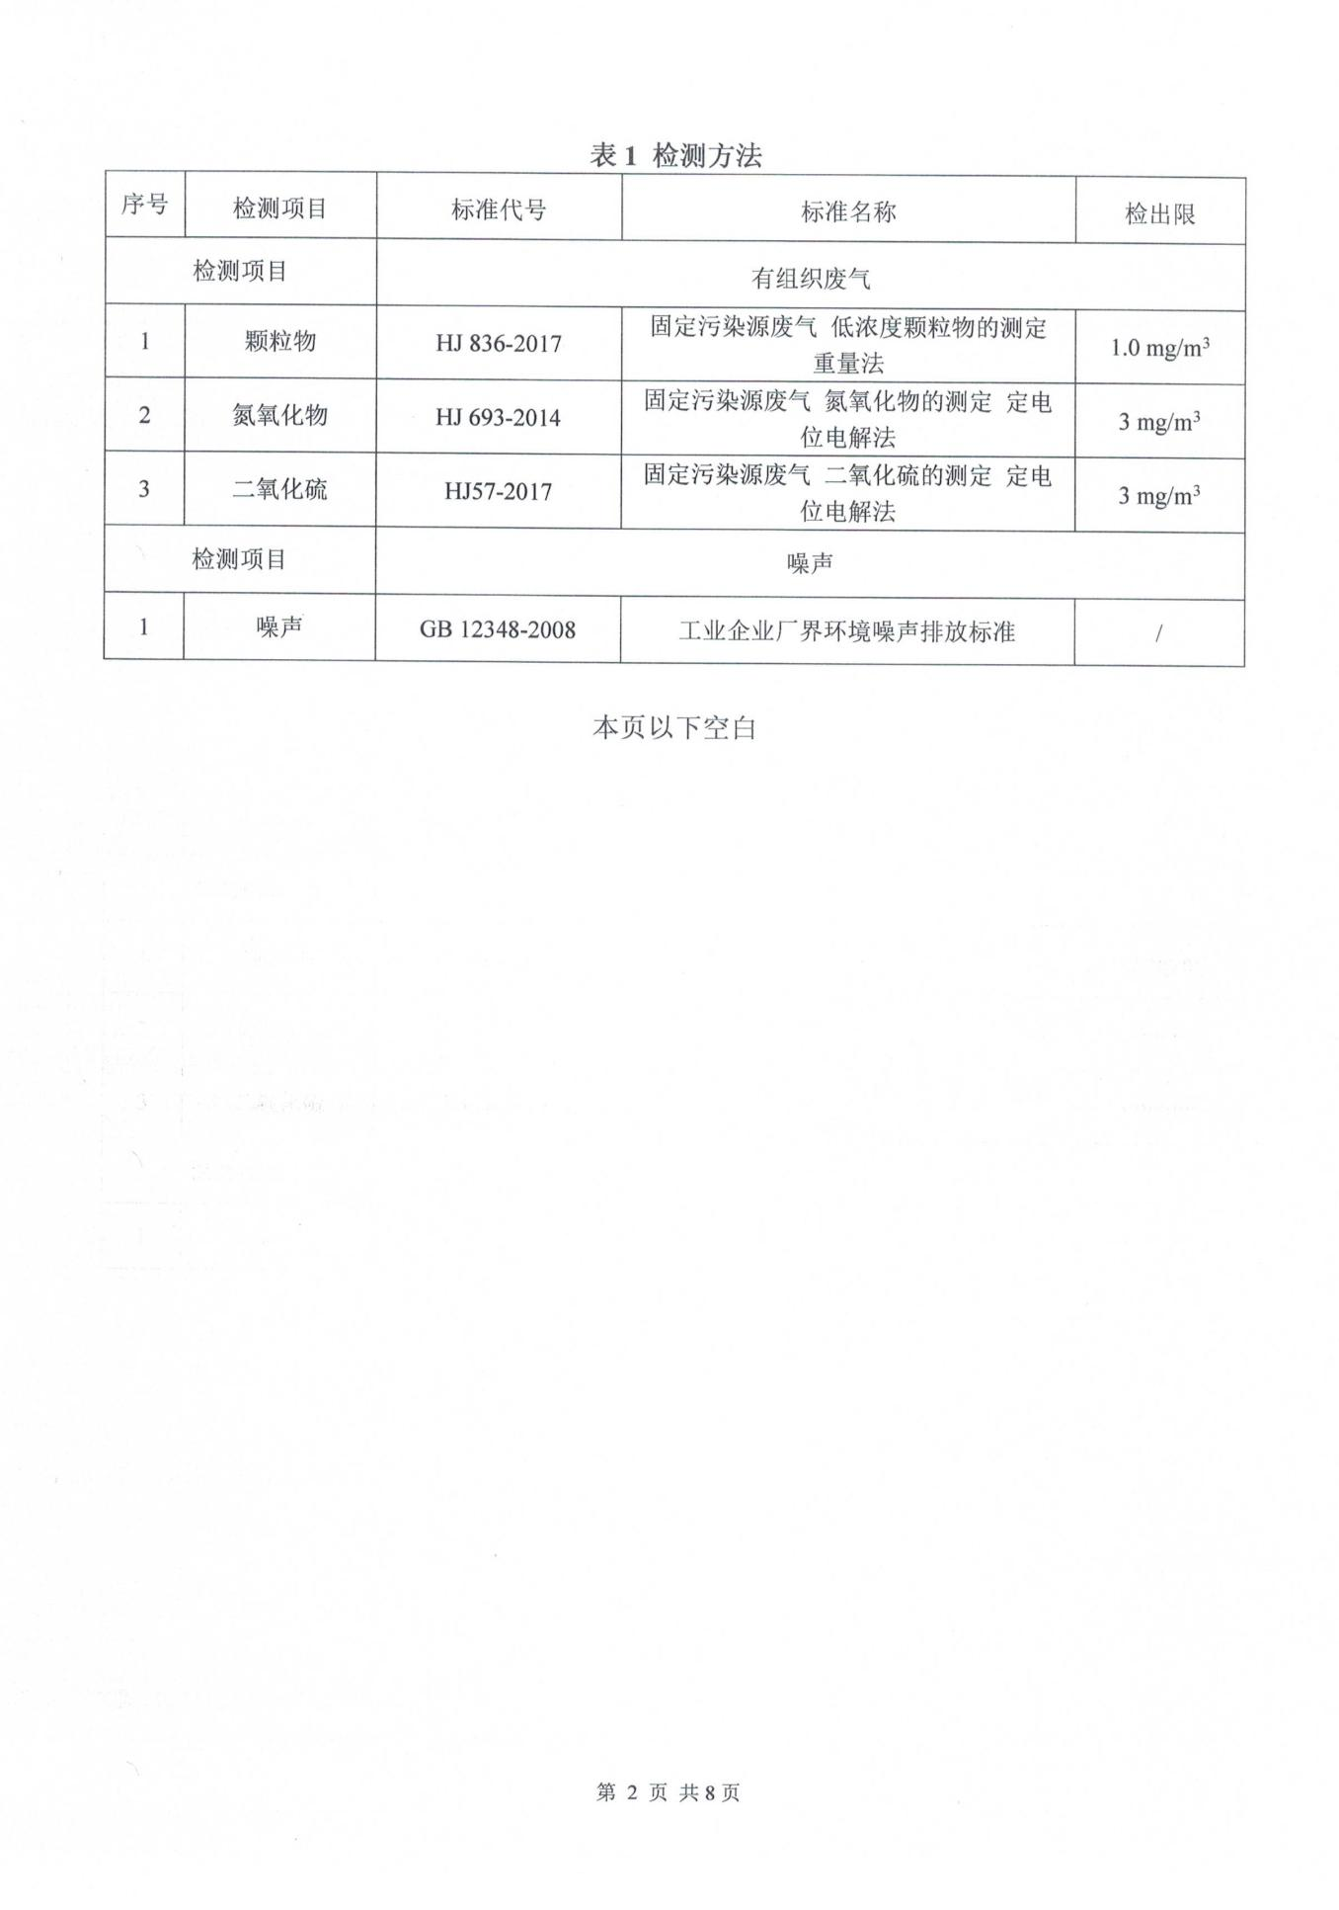
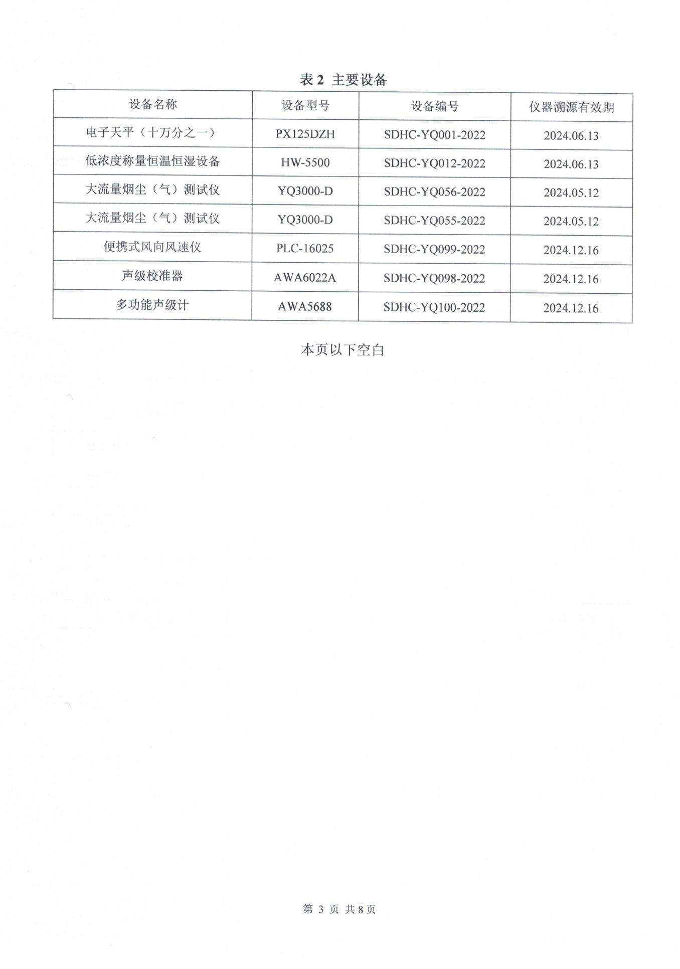
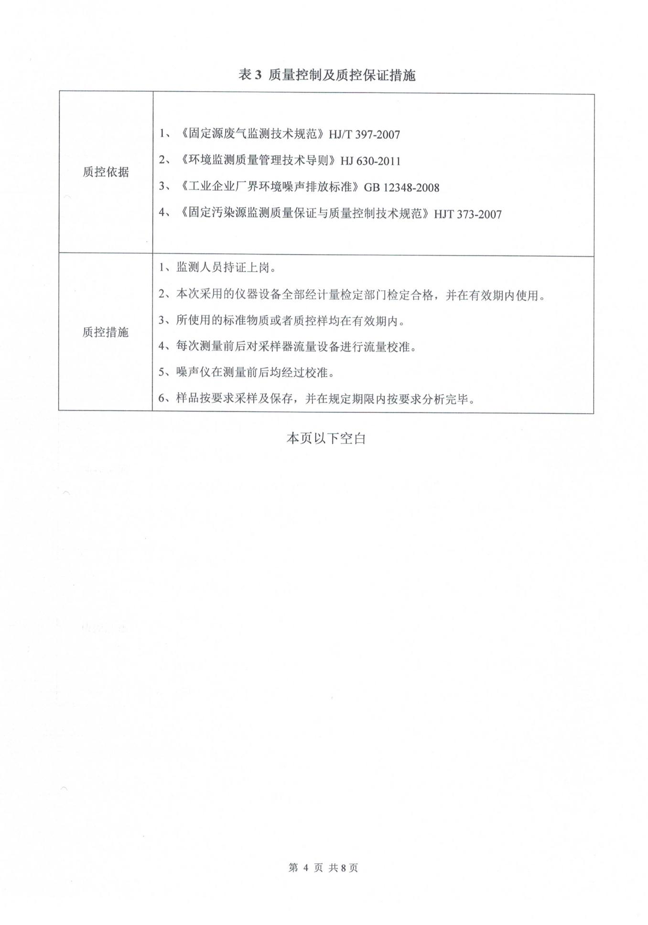
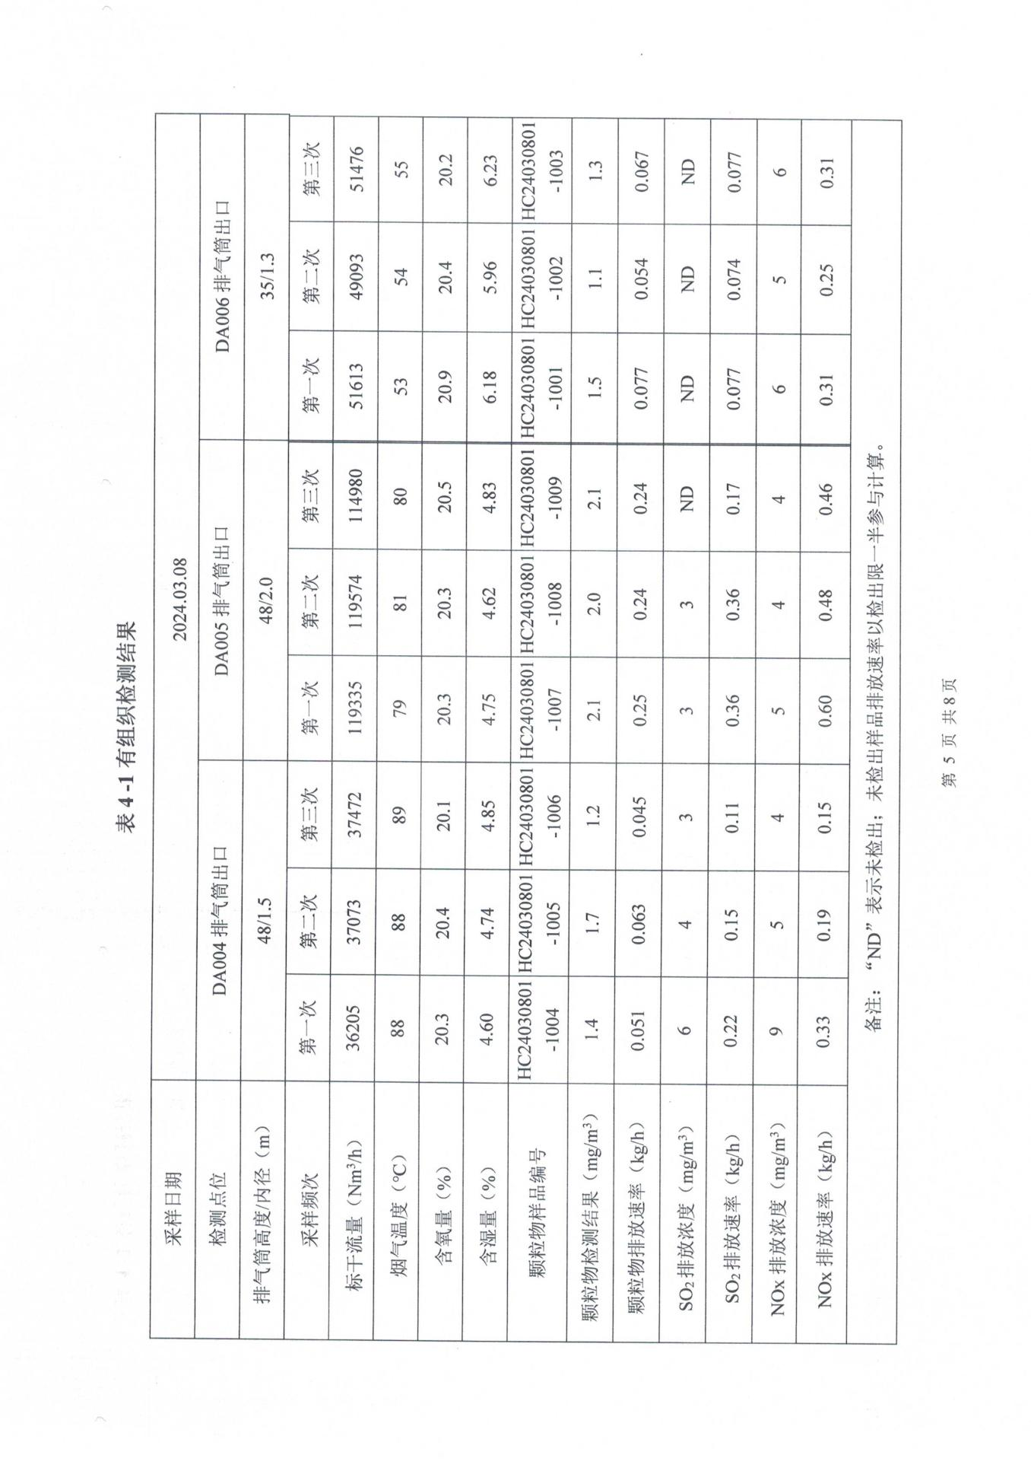
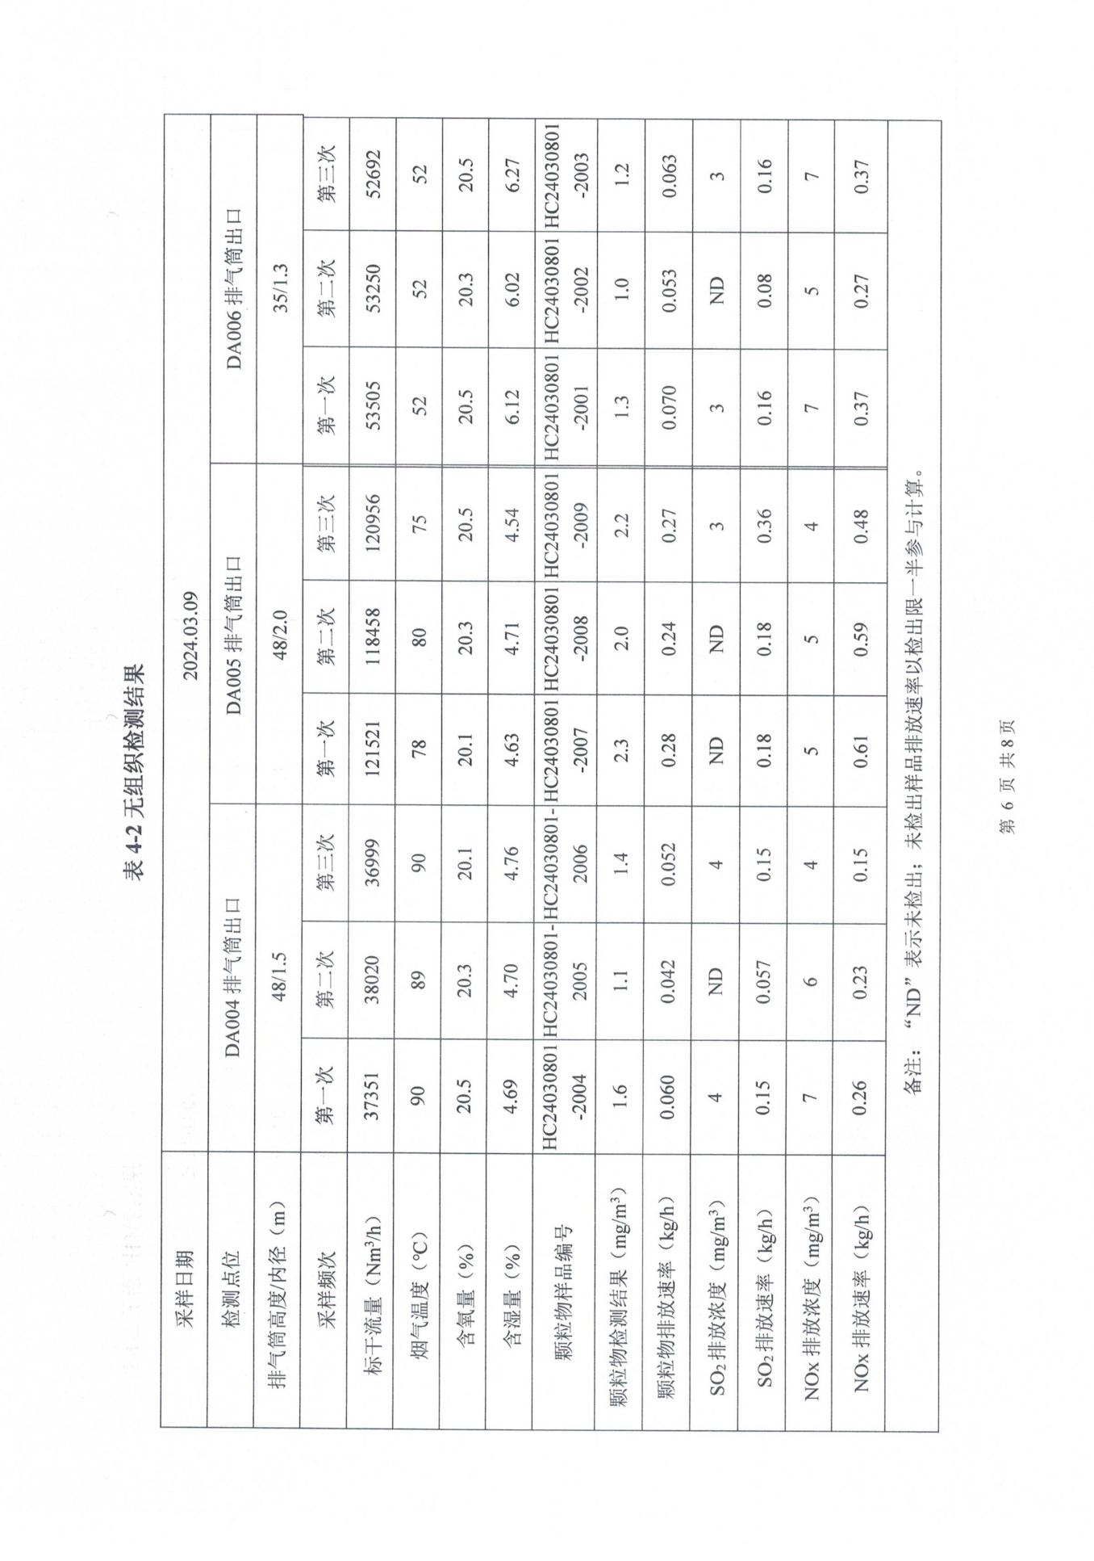
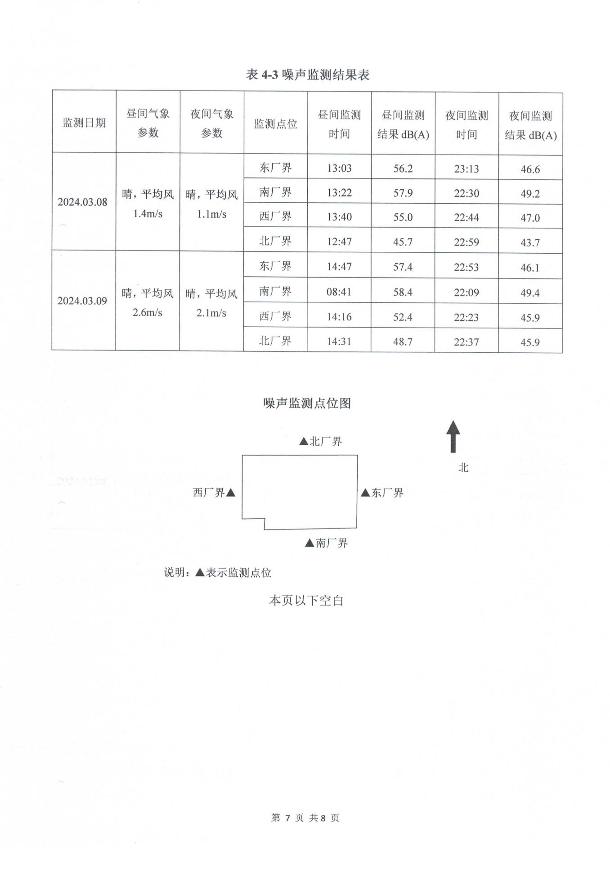
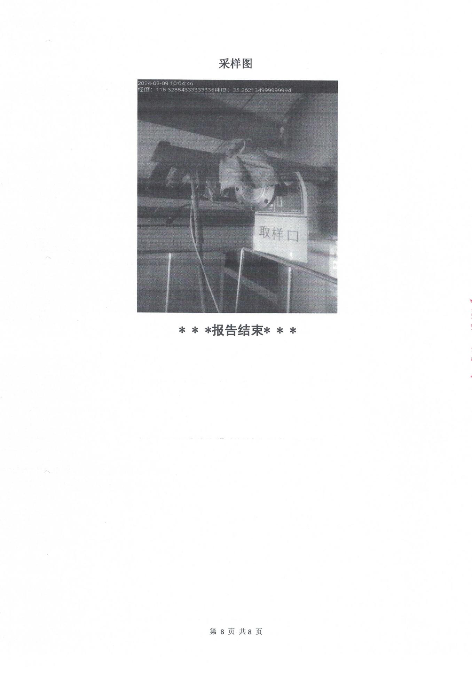
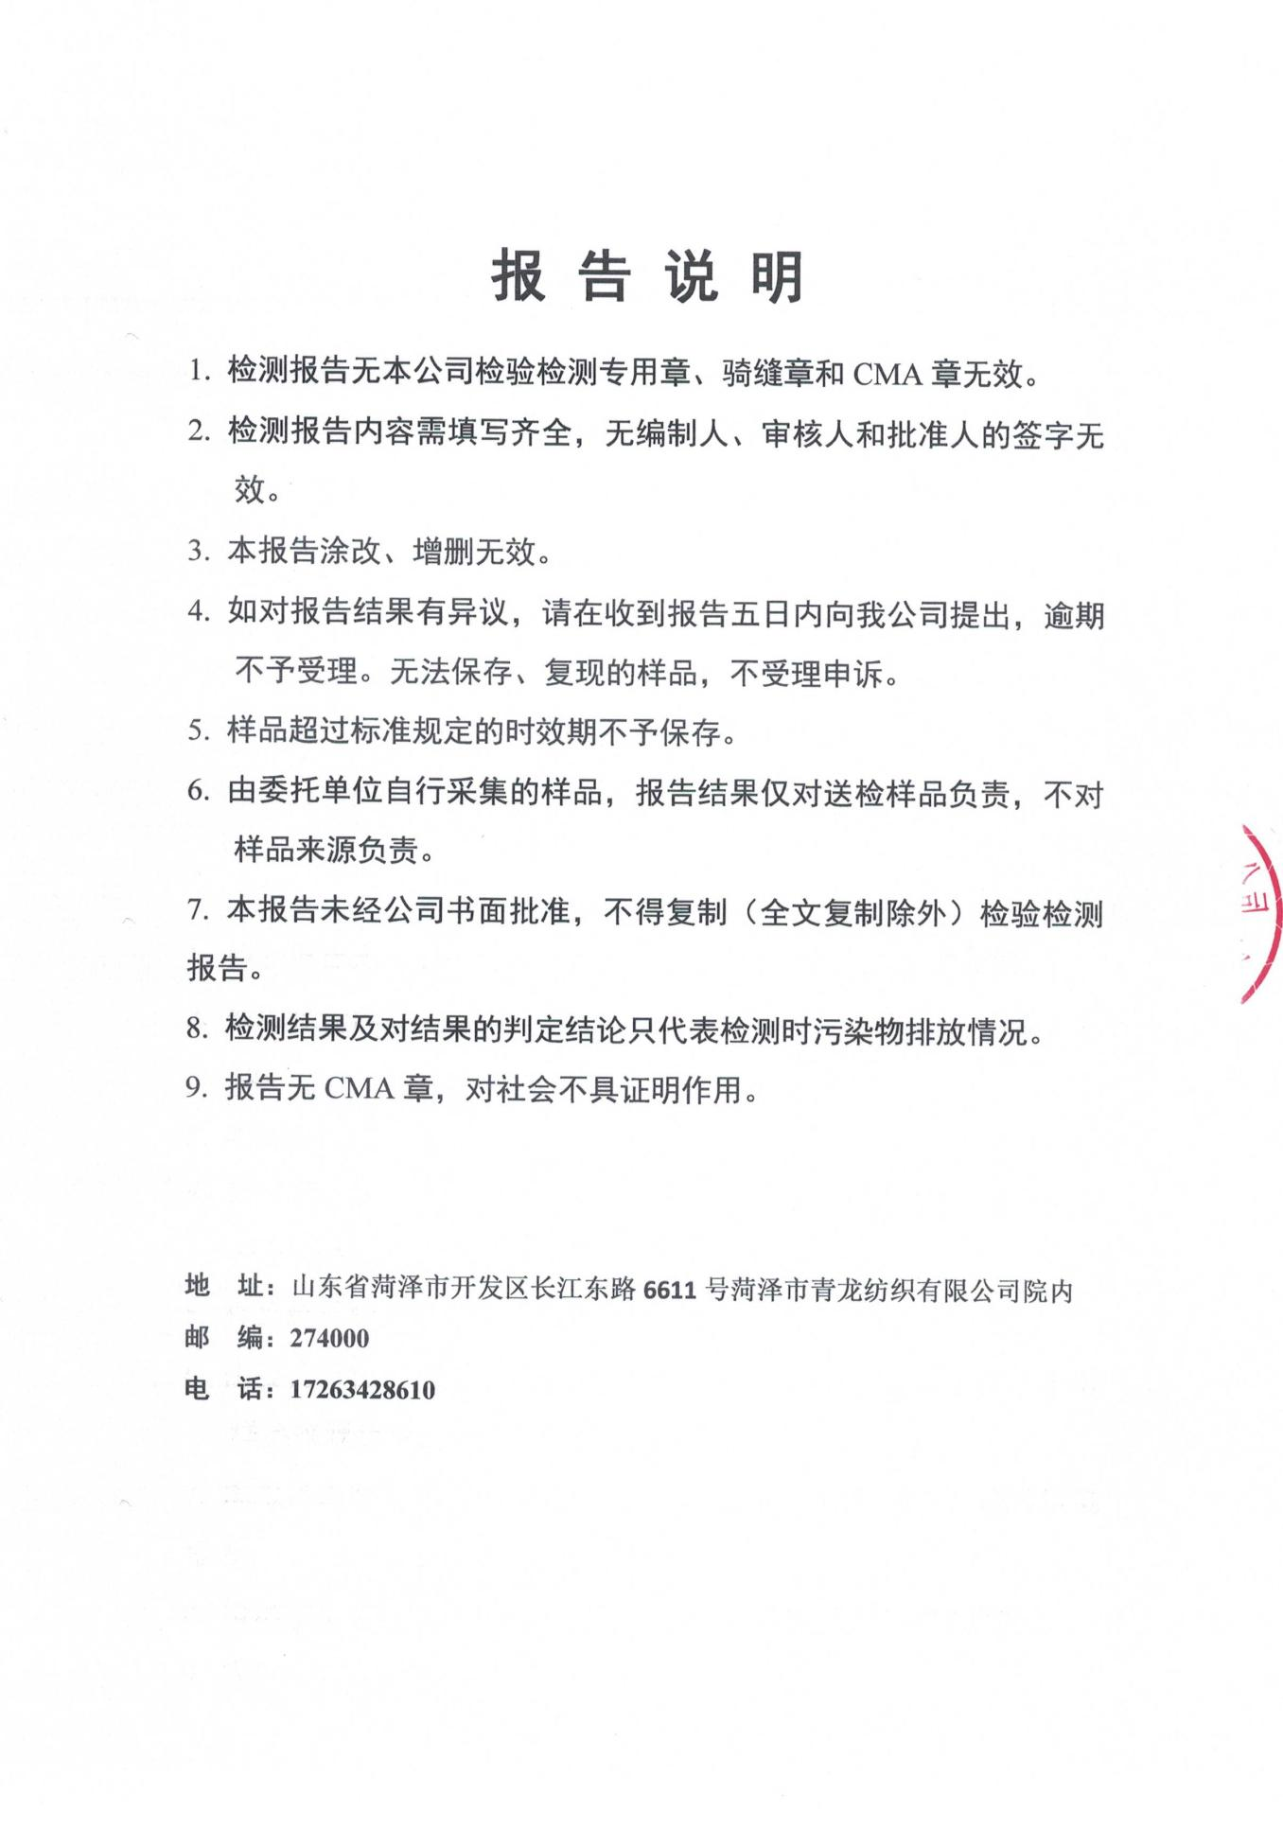

附件5：应急预案备案表
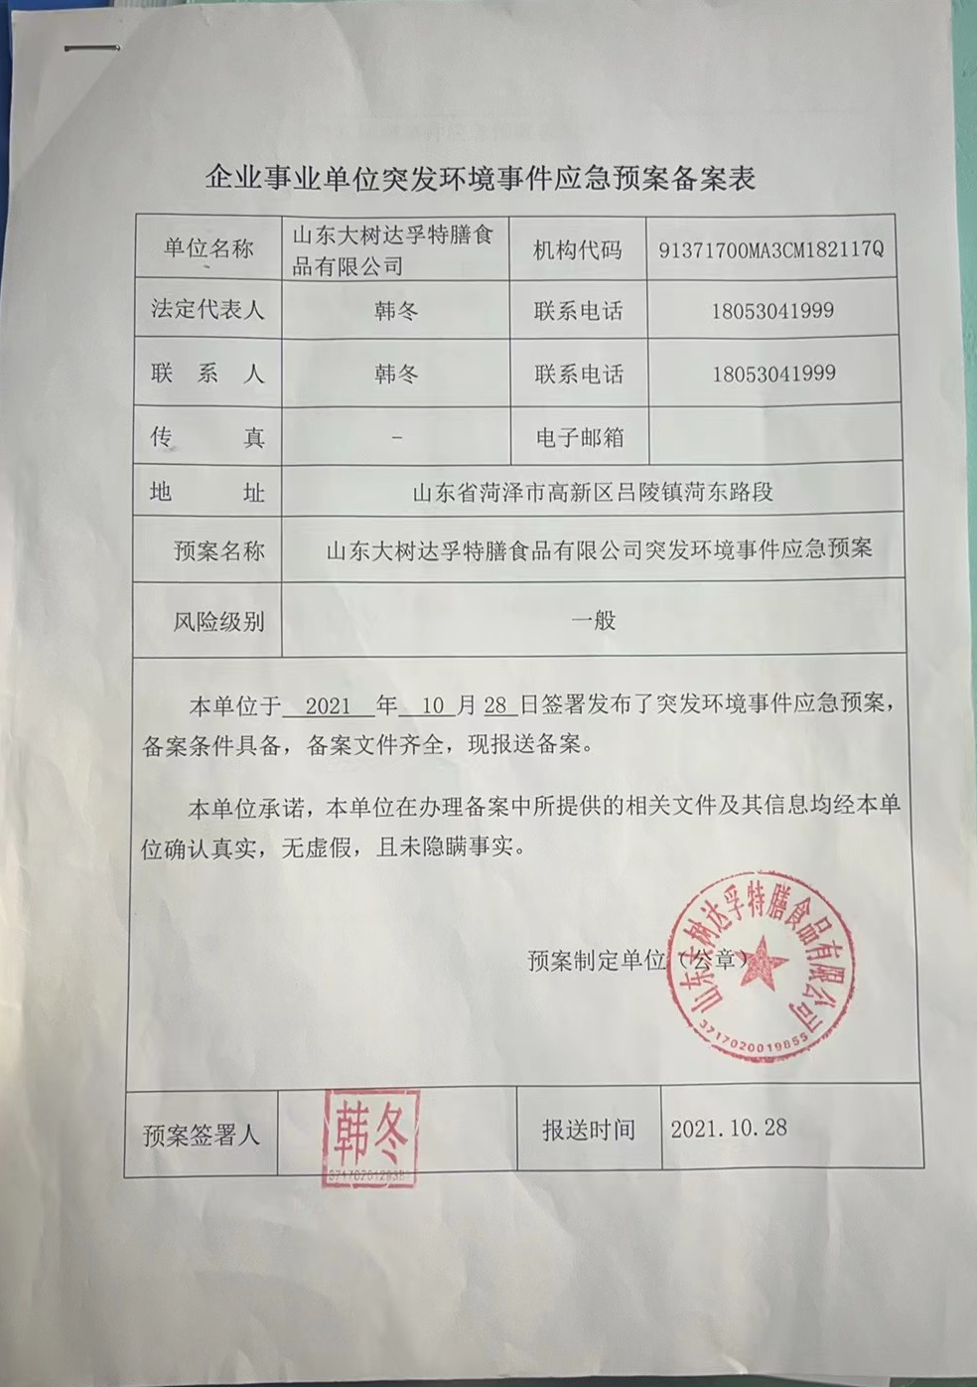
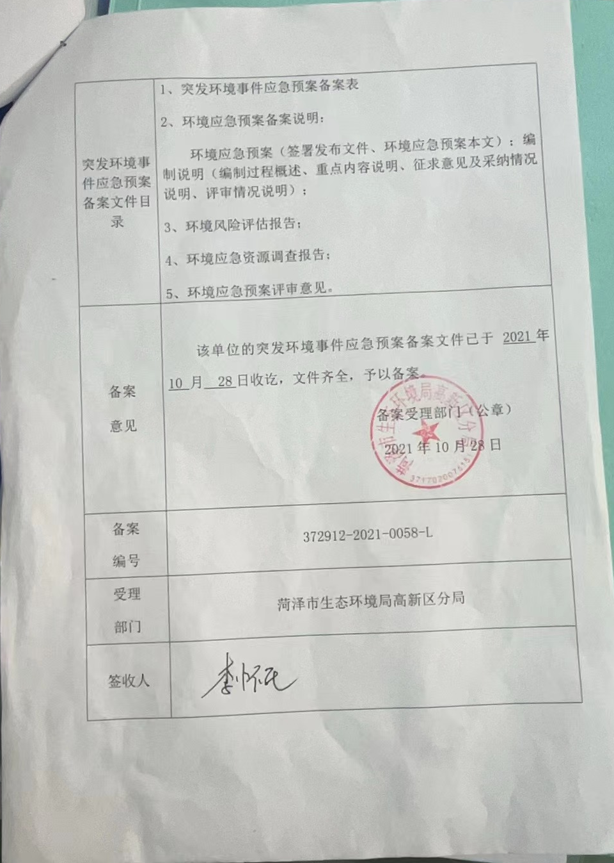

附件6：排污许可证登记回执

附件7：环保验收公示

